- fre h

[დათქმა პასუხისმგებლობაზე უარის შესახებ].

სარჩევი
1. შესავალი 5
2. დოკუმენტის მიზანი და შესაბამისი საკანონმდებლო ჩარჩო 6
3. მომსახურების განსაზღვრა და მასთან დაკავშირებული ხარჯების აღწერა 9
3.1. წრფივ ფიზიკურ ინფრასტრუქტურაზე დაშვება 9
3.2. არაწრფივი ფიზიკური ინფრასტრუქტურა 11
3.3. შენობებთან და შენობის შესასვლელებთან დაშვება, თანალოკაციის ადგილების ჩათვლით, ინფრასტრუქტურა შენობის შიდა ინფრასტრუქტურაზე დაშვების უზრუნველსაყოფად 12
3.4. ეკონომიკურად გაუმართლებელი/დაუსაბუთებელი ხარჯები 13
4. ხარჯების გაანგარიშების მიდგომები 14
4.1. გეოგრაფიული დაშვებები/ვარაუდები 14
4.2. მოდელირებული ქსელის ტოპოლოგია 15
4.3. ე. წ. „ბოთომ აპ“ (bottom-up LRIC – bu LRIC) მეთოდი და ე. წ. „თოპ დაუნ“ (top-down LRIC – td LRIC) 15
4.3.1. BU LRIC+ ხარჯთაღრიცხვის მოდელი 15
4.4. მოდელში გათვალისწინებული ხარჯები 16
4.5. აქტივების შეფასების მეთოდი 17
4.6. ხარჯების გაწლიურების მეთოდი საბაზისო წლის შემდგომ პერიოდში 18
4.6.1. სტანდარტული ანუიტეტი 19
4.6.2. გადახრილი ანუიტეტი 19
4.6.3. მოდიფიცირებული ანუიტეტი 20
4.7. ინდექსაცია 21
4.8. “კაპიტალის საშუალო შეწონილი ღირებულება” WACC 21
4.9. ვადები 22
4.10. “თეორიულად ეფექტიანი ოპერატორის” განმარტება (TEO) 23
5. გამოთვლის პროცესი 24
5.1. ერთჯერადი გადახდები/ფასები 24
5.2. რეგულარული ყოველთვიური გადახდები/ფასი 24
დანართი A, ღირებულების გაანგარიშების ბლოკ-სქემები 26
წრფივ ფიზიკურ ინფრასტრუქტურაზე დაშვება მეტალისა და ოპტიკური კაბელებისთვის 26
არაწრფივი ფიზიკური ინფრასტრუქტურა მეტალის და ოპტიკური კაბელებისთვის 32

შესავალი
აღნიშნული დოკუმენტი მომზადდა პროექტის ფარგლებში "ფიზიკურ ინფრასტრუქტურაზე დაშვებდაშვების მეთოდოლოგიისა და შესაბამისი ფასწარმოქმნის მოდელის შემუშავება." პროექტის განხორციელება რეგულირდება ააიპ „Open Net”-სა და “PricewaterhouseCoopers Advisory s.r.o („PwC“), -ს შორის სახელმწიფო შესყიდვების შესახებ გაფორმებული ხელშეკრულებით, რომელიც დათარიღებულია 14.03.2024.
წინამდებარე დოკუმენტის მთავარი მიზანია უზრუნველყოს:
- მომსახურების განსაზღვრა და მასთან დაკავშირებული ხარჯების აღწერა
- ხარჯების გაანგარიშების მიდგომების მიმოხილვა
- გაანგარიშების პროცესის მიმოხილვა
დოკუმენტი შედგება სამი ძირითადი მეთოდოლოგიისგან:
- BU LRIC+ მოდელის მეთოდოლოგია წრფივი ფიზიკური ინფრასტრუქტურისათვის
- BU LRIC+ მოდელის მეთოდოლოგია არაწრფივი ფიზიკური ინფრასტრუქტურისათვის
- BU LRIC+ მოდელის მეთოდოლოგია შენობებთან და შენობების შესასვლელებზე დაშვებისთვის, თანალოკაციის ადგილების ჩათვლით, და ინფრასტრუქტურისათვის რომელიც უზრუნველყოფს შენობის შიდა ინფრასტრუქტურაზე დაშვებას.
აღნიშნული მეთოდოლოგია ეფუძნება:
- 11/9/2013-ის ევროკომისიის რეკომენდაციას თანმიმდევრული არადისკრიმინაციული ვალდებულებებისა და ხარჯთაღრიცხვის მეთოდოლოგიების შესახებ კონკურენციის ხელშეწყობისა და ფართოზოლოვანი (ფართოდიაპაზონიანი გადაცემის) საინვესტიციო გარემოს გასაუმჯობესებლად - რეკომენდაცია აღწერს ხარჯთაღრიცხვის მეთოდოლოგიებს, რომლებიც ფიზიკურ ინფრასტრუქტურაზე დაშვების ფასების რეგულირებისას გამოიყენება;
- PwC-ის გამოცდილება LRIC+ ხარჯთაღრიცხვის მოდელების შემუშავებისას;
- კონსულტაციები და შეხვედრები მარეგულირებელ ორგანოსთან და სხვა შესაბამის დაინტერესებულ მხარეებთან;
ევროკიმისიის რეკომენდაციების შესაბამისად, ფიზიკურ ინფრასტრუქტურაზე დაშვების ღირებულების დასადგენად, BU LRIC+ არის ყველაზე გავრცელებული მიდგომა.

დოკუმენტის მიზანი და შესაბამისი საკანონმდებლო ჩარჩო

აღნიშნული მეთოდოლოგიის მიზანია აღწეროს ფიზიკურ ინფრასტრუქტურაზე დაშვების “მომავალზე ორიენტირებული, გრძელვადიანი ნაზარდი დანახარჯების” (LRIC+) გაანგარიშების პროცედურა მეტალის და ოპტიკურ-ბოჭკოვანი კაბელის განთავსების მომსახურებისთვის (მათ შორის ელექტრონული კომუნიკაციებისთვის გამოსაყენებელი აქტიური და პასიური ტექნოლოგიების განთავსების ჩათვლით). ყოველგვარი ეჭვის თავიდან არიდების მიზნით, ქსელის აქტიური ელემენტები წინამდებარე მეთოდოლოგიის და შესაბამისი ხარჯთაღრიცხვის მოდელის კომპეტენციის ფარგლებს სცილდება. ფიზიკურ ინფრასტრუქტურაზე დაშვების მაძიებელსა და ინფრასტქურტურის ოპერატორს შორის საფასო დავის არსებობის შემთხვევაში ხარჯთაღრიცხვის მოდელის შემუშავების პროცესში, აღნიშნული მეთოდოლოგია მოდელში გასათვალისწინებელი ხარჯების გამოსათვლელად სახელმძღვანელო პრინციპების შეჯამებას ემსახურება .
წინამდებარე მეთოდოლოგია განიმარტება საქართველოს საერთაშორისო ხელშეკრულებების, ევროკავშირის რეკომენდაციების და საუკეთესო საერთაშორისო პრაქტიკის გათვალისწინებით. მეთოდოლოგია ეყრდნობა ევროკავშირის შესაბამის კანონმდებლობას:
- ევროპარლამენტის და საბჭოს დირექტივა 2018/1972 ევროპული ელექტრონული კომუნიკაციების კოდექსის მიღების შესახებ;
- ევროპარლამენტის და საბჭოს დირექტივა 2014/61/ მაღალსიჩქარიანი ელექტრონული საკომუნიკაციო ქსელების განთავსების ხარჯების შემცირების ზომების შესახებ;
- ევროკომისიის 2013 წლის 11 სექტემბრის 2013/466/EU რეკომენდაცია თანმიმდევრული არადისკრიმინაციული ვალდებულებებისა და ხარჯთაღიცხვის მეთოდოლოგიების შესახებ კონკურენციის ხელშეწყობისა და ფართოზოლოვანი/ფართოდიაპაზონის საინვესტიციო გარემოს გასაუმჯობესებლად.
მეთოდოლოგიის ძირითადი მიზანია ოპერატორის მიერ ინვესტირებულ კაპიტალზე ადეკვატურ უკუგებასთან ერთად გაწეული ხარჯების ანაზღაურება უზრუნველყოს. ევროკომისიის რეკომენდაციის თანახმად, მეთოდოლოგიამ სათანადოდ უნდა უზრუნველყოს ეფექტური კონკურენცია ფიზიკური დაშვების ბაზარზე, და ამავე დროს საკმარისად წაახალისოს ოპერატორები განახორციელონ ინვესტიცია ინფრასტრუქტურის ძირეულ განახლებაში, განსაკუთრებით “შემდეგი თაობის ქსელების “ (NGA) განვითარებაში.
ხარჯთაღიცხვის მეთოდოლოგია, რომელიც უზრუნველყოფს შესაბამისი სიგნალის „ააშენე-ან-იყიდე“ გავრცელებას, ამყარებს შესაბამის ბალანსს ერთის მხრივ ფიზიკური ინტრასტრუქტურის დაშვების ბაზარზე ეფექტური შესვლის უზრუნველყოფასა და ინვესტირების საკმარის სტიმულს და მეორეს მხრივ, “შემდეგი თაობის ქსელების” (NGA) განვითარების ხელშეწემწყობ გარემოს ფორმირებას შორის; და, შესაბამისად, ხელს უწყობს ახალი, უფრო სწრაფი და უკეთესი ხარისხის ფართოზოლოვანი მომსახურების მიწოდებას.
ფიზიკური ინფრასტრუქტურის შემთხვევაში შესაბამისი “მარეგულირებელი აქტივების ბაზაზე” დაფუძნებული შესაბამისი ხარჯების გამოსათვლელად, ევროკომისიის რეკომენდაცია განსაზღვრავს ამგვარი ინფრასტრუქტურის 2 ტიპის ელემენტს, საიდანაც გამომდინარეობს შემდგომი დაშვებები ხარჯების გაანგარიშების მეთოდის დასადგენად, კერძოდ:
განმარტებების ფარგლებში:
“(o) „მეორადი გამოყენებისთვის გამოუსადეგარი“ არის ის მემკვიდრეობითი/მოძველებული სამოქალაქო საინჟინრო აქტივები, რომლებიც გამოიყენებოდა ძირითადად სპილენძის ქსელისთვის, მაგრამ არ შეიძლება მათი ხელახლა გამოყენება NGA ქსელის დასაყენებლად.
(r) „მრავალჯერადი გამოყენების აქტივები“ არის ის მემკვიდრეობითი/ მოძველებული სამოქალაქო საინჟინრო აქტივები, რომლებიც გამოიყენებოდაა სპილენძის ქსელისთვის და მათი ხელახლა გამოყენება შესაძლებელია NGA ქსელის მოსაწყობად.”
ევროკომისიის რეკომენდაცია დამატებით ითვალისწინებს ხარჯთაღიცხვის მეთოდოლოგიის ნაწილში:
- მრავალჯერადი გამოყენების ფიზიკური ინფრასტრუქტურის სამოქალაქო საინჟინრო აქტივებისთვის:
34. ““ეროვნულმა მარეგულირებელმა ორგანოებმა“ (NRA) მრავალჯერადი გამოყენების მემკვიდრეობითი/ მოძველებული სამოქალაქო საინჟინრო აქტივები და მათი შესაბამისი “რეგულირებული აქტივების ბაზა” (RAB) ინდექსაციის მეთოდის საფუძველზე უნდა შეაფასონ. კერძოდ, “ეროვნულმა მარეგულირებელმა ორგანოებმა“ (NRA) უნდა დაადგინონ “რეგულირებული აქტივების ბაზა” (RAB) ამ ტიპის აქტივებისთვის მარეგულირებელი სააღრიცხვო ღირებულებით, გაანგარიშების დროს დაგროვილი ცვეთის გამოკლებით, ინდექსირებული შესაბამისი ფასების ინდექსით, როგორიცაა საცალო ფასების ინდექსი. “ეროვნულმა მარეგულირებელმა ორგანომ“ (NRA) უნდა შეამოწმოს ოპერატორის ანგარიშები, ასეთის არსებობის შემთხვევაში, რათა დადგინდეს, არის თუ არა ისინი საკმარისად სანდო, იმისათვის რომ გამოყენებულ იქნას როგორც საფუძველი მარეგულირებელი სააღრიცხვო ღირებულების რეკონსტრუქციისთვის. სხვაგვარად მათ უნდა ჩაატარონ შეფასება შესადარებელ წევრ სახელმწიფოებში არსებული საუკეთესო პრაქტიკის საფუძველზე. “ეროვნულმა მარეგულირებელმა ორგანომ“ (NRA) არ უნდა გაითვალისწინოს ისეთი მრავალჯერადი გამოყენების მოძველებულ სამოქალაქო საინჟინრო აქტივები, რომლებიც მთლიანად ამორტიზებულია, მაგრამ ჯერ კიდევ გამოიყენება.
35. როდესაც აღნიშნული მეთოდი გამოიყენება აქტივების შეფასებისას, რომელიც მითითებულია 34-ე პუნქტში, “ეროვნულმა მარეგულირებელმა ორგანოებმა“ (NRA) უნდა დააფიქსირონ ის “რეგულირებული აქტივების ბაზა” (RAB), რომელიც შეესაბამება მრავალჯერადი გამოყენების მოძველებულ სამოქალაქო საინჟინრო აქტივებს და შემდეგ ისინი ერთი მარეგულირებელი პერიოდიდან მეორეზე გადაიტანონ.
36. “ეროვნულმა მარეგულირებელმა ორგანოებმა“ (NRA) უნდა დაადგინონ სამოქალაქო საინჟინრო აქტივების ექსპლუატაციის ვადა იმ ხანგრძლივობით, რომელიც შეესაბამება დროის იმ მოსალოდნელ პერიოდს, რომლის დროსაც აქტივი სასარგებლოა და აქვს მოთხოვნის პროფილი. ეს ჩვეულებრივ შეადგენს არანაკლებ 40 წელს არხების (ducts) შემთხვევაში.
და ასევე:
“(34) ისეთი აქტივებისგან განსხვავებით, როგორიცაა ტექნიკური მოწყობილობები და გადამცემი საშუალებები (მაგალითად, ოპტიკურ-ბოჭკოვანი კაბელი), სამოქალაქო საინჟინრო აქტივები (მაგალითად, მიწიქვეშა საკომუნიკაციო არხები, თხრილები და ბოძები) არის ისეთი აქტივები, რომლებიც ნაკლებად სავარაუდოა, რომ მოხდეს მათი გამეორება. როგორც ტექნოლოგიური განვითარება და კონკურენციის დონე, ასევე საცალო მოთხოვნა მოსალოდნელია, რომ არ მისცემს საშუალებას ალტერნატიულ ოპერატორებს განათავსონ პარალელური საინჟინრო ინფრასტრუქტურა, სულ მცირე იქ, სადაც ძველი სამშენებლო ინფრასტრუქტურის აქტივები შესაძლოა ხელახლა იქნას გამოყენებული “შემდეგი თაობის დაშვების” (NGA) ქსელის განსათავსებლად.
(35) რეკომენდირებული ხარჯთაღრიცხვის მეთოდოლოგიაში მრავალჯერადი გამოყენების მოძველებულ სამოქალაქო საინჟინრო აქტივების ღირებულება “რეგულირებული აქტივების ბაზაში” (RAB) მიმდინარე ღირებულების მიხედვით უნდა განისაზღვროს და ასევე გაითვალისწინოს აქტივების გასული ეკონომიკური საექსპლუატაციო ვადა და ოპერატორის მიერ უკვე ანაზღაურებული ხარჯები. ეს მიდგომა ბაზარზე შესვლის ეფექტურ სიგნალებს აჩენს შენების ან ყიდვის გადაწყვეტილებების მისაღებად და საშუალებას იძლევა მრავალჯერადი გამოყენების მოძველებული სამოქალაქო ინფრასტრუქტურისთვის თავიდან იქნას აცილებული ხარჯების გადაჭარბებული ანაზღაურების რისკი. ხარჯების გადაჭარბებულად ანაზღაურება (over-recovery of costs) ვერ იქნება გამართლებული ბაზარზე ეფექტური შესვლის უზრუნველსაყოფად და ინვესტირების სტიმულის შესანარჩუნებლად, რადგან მშენებლობის ვარიანტი არ არის ეკონომიკურად მიზანშეწონილი/ განხორციელებადი ამ აქტივების კატეგორიისთვის.
(36) მრავალჯერადი გამოყენების მოძველებულ სამოქალაქო საინჟინრო აქტივების “რეგულირებული ბაზის” (RAB) მიმდინარე ღირებულის გამოსათვლელად ინდექსაციის მეთოდი გამოიყენება. აღნიშნული მეთოდს უპირატესობა ენიჭება მისი პრაქტიკულობის, კეთილსაიმედოობისა და გამჭვირვალობის გამო. იგი ეყრდნობა ისტორიულ მონაცემებს ხარჯების, აკუმულირებული ამორტიზაციისა და აქტივების განკარგვის შესახებ, იმდენად, რამდენადაც ეს ხელმისაწვდომია რეგულირებული ოპერატორის ფინანსური და მარეგულირებელი ანგარიშებიდან და საჯაროდ ხელმისაწვდომი ფასების ინდექსიდან, როგორიცაა საცალო ფასების ინდექსი.
(37) აქედან გამომდინარე, საწყისი “რეგულირებული აქტივების ბაზა” (RAB), რომელიც შეესაბამება მრავალჯერადი გამოყენების მოძველებულ სამოქალაქო საინჟინრო აქტივებს, მათი დადგენა მოხდება მარეგულირებელი სააღრიცხვო დონეზე, გაანგარიშების დროს დაგროვილი ამორტიზაციის გამოკლებით და ინდექსირებული იქნება შესაბამისი ფასების ინდექსით, როგორიცაა საცალო ფასების ინდექსი.
(38) საწყისი რეგულირებული აქტივების ბაზა” (RAB) დაფიქსირდება და გადავა ერთი მარეგულირებელი პერიოდიდან მეორეზე. “რეგულირებული აქტივების ბაზის” (RAB) დაფიქსირება უზრუნველყოფს იმას, რომ მას შემდეგ, რაც არა-განმეორებადი (არა-დუბლირებადი) მრავალჯერადი გამოყენების მოძველებული სამოქალაქო საინჟინრო აქტივი იქნება სრულად ამორტიზირებული, ეს აქტივი აღარ იქნება RAB-ის ნაწილი და, შესაბამისად, აღარ წარმოადგენს ხარჯს დაშვების მაძიებლისთვის, ისევე, როგორც ის აღარ არის ხარჯი SMP ოპერატორისთვის. ასეთი მიდგომა შემდგომში უზრუნველყოფს SMP ოპერატორის ადეკვატურ ანაზღაურებას და ამავდროულად უზრუნველყოფს მარეგულირებელი გარემოს განსაზღვრულობას როგორც SMP ოპერატორისთვის, ასევე დაშვების მაძიებლებისთვის გარკვეული დროის განმავლობაში. ”
ბ) აქტივებისთვის, რომლებიც არ ექვემდებარება მეორად გამოყენებას ნათქვამია შემდეგი:
“33. “მრავალჯერადი გამოყენების მოძველებული სამოქალაქო საინჟინრო აქტივების გარდა ყველა ის აქტივი, რომელიც შეადგენს მოდელირებული ქსელის “რეგულირებული აქტივების ბაზას” (RAB) “ეროვნულმა მარეგულირებელმა ორგანოებმა“ (NRA) უნდა შეაფასონ ჩანაცვლების ხარჯების საფუძველზე“.
ზოგადად, ევროკომისიის რეკომენდაცია განსაზღვრავს საუკეთესო მეთოდს საბითუმო დაშვების სერვისის ღირებულების დასადგენად, როგორც “მომავალზე ორიენტირებული, გრძელვადიანი ნაზარდი დანახარჯების მოდელი” (BU LRIC+). LRIC+ მოდელი ითვალისწინებს ნაზარდ კაპიტალსა და საოპერაციო ხარჯებს, რომლებიც გაწეულია ჰიპოთეტური ეფექტური ოპერატორის მიერ, რომელიც უზრუნველყოფს ყველა დაშვების მომსახურებას, როდესაც მისი ფასი გაზრდილია იმ ღირებულებით, რომელიც იძლევა საერთო ხარჯების ანაზღაურების საშუალებას. თუმცა, “მრავალჯერადი გამოყენების აქტივების” კატეგორიისთვის, ზემოთ აღწერილი სპეციფიკური მიდგომაა მოთხოვნილი.
ამ დებულებების განხორციელების უფრო დეტალური აღწერა აღწერილი იქნება ამ დოკუმენტის მე -3 თავში.

მომსახურების განსაზღვრა და მასთან დაკავშირებული ხარჯების აღწერა

წრფივ ფიზიკურ ინფრასტრუქტურაზე დაშვება
წრფივ ფიზიკურ ინფრასტრუქტურაზე დაშვება ხორციელდება დაშვების მინიჭების ფარგლებში.
მომსახურება გულისხმობს ავტორიზებული პირის თავისუფალ დაშვებას ფიზიკურ ინფრასტრუქტურაზე სპილენძის, ოპტიკურ-ბოჭკოვანი კაბელის ან სხვა ელემენტების გათავსების მიზნით. წრფივი ფიზიკური ინფრასტრუქტურის ელემენტები წინამდებარე მეთოდოლოგიაში მოიცავს არხს (duct), HDPE მილს, მულტიტუბს/მრავალმილს (multitube) ან მინი/მიკრომილს და შესაბამის თანმხლებ კომპონენტებს, მათ შორის საკაბელო ჭების (manholes) მონტაჟისა და ტექნიკური მომსახურეობის ჩათვლით, და კაბინებს/კარადებს. მომსახურება მოიცავს შემდეგ ინფრასტრუქტურულ ელემენტებს ან მათ ფუნქციურ ექვივალენტებს:
- არხი - მილი ან მილისებრი ღრუ სხეული ან სადენი ელექტრული, სატელეკომუნიკაციო კაბელების ან სხვა სადენების გასატარებლად, ან სითხეების გატარებისთვის. არხი განთავსებული როგორც მიწის ზემოთ ასევ მიწის ქვეშ. მიწისქვეშა განთავსებული არხები ბოლოვდება საკანალიზაციო ჭაში (ლიუკში). მიწის ზემოთ არხები როგორც წესი ბოლოვდება კაბინებში ან გამანაწილებელ ყუთში. არხები გამოიყენება კაბელების, მილების, მილის კომპლექტის გასატარებლად. არხი შეიძლება დაყოფილი იყოს სექციებად საკანილიზაციო ჭების (ლიუკების) საშუალებით. მიწისქვეშ შეიძლება ერთ კონსტრუქციაში ერთიანდებოდეს რამდენიმე არხი.
არხები შესაძლოა გაერთიანდესსაკაბელო კანალიზაციის სახითაც - მიწისქვეშ არხების ერთობლიობა, რომელიც შედგება ერთ სხეულში გაერთიანებული რამდენიმე ღიობისგან. საკაბელო კანალიზაციის სხეული დამზადებულია ბეტონსა ან პოლიეთილენისგან. საკაბელო კანალიზაციას შეიძლება ჰქონდეს სხვადსხვაგვარი სტრუქტურა, სხვადასხვა რაოდენობის და ზომის ღიაობებისგან.
- მილი - გრძელი, ღრუს მქონე ცილინდრის ფორმის საგანი, რომელიც განთავსდება პირდაპირ თხრილში (კიუვეტში) ან მიწისქვეშა არხში , ხშირა შემთხვევაში HDPE-სგან დამზადებული. მილი რომელის მოთავსებულია უშუალოდ თხრილში არ იყენებს საკანალიზაციო ჭებს (ლიუკებს) მილის დანიშნულებაა კაბელების, მულტიტუბების ან მინი/მიკრომილების მასში გატარება, ან სითხეების და გაზების ტრანსპორტირება. მიწისქვეშ განთავსებულ მილზე წვდომა შესაძლებელია მხოლოდ თხრილის ზედაპირის გახსნისას - თუ დამონტაჟებულია თხრილში, ან საკანალიზაციო ჭის (ლიუკი) საშუალებით - თუ დამონტაჟებულია არხში.
ძირითადად მილებს აქვთ 32 ან 40 სანტიმეტრის დიამეტრი და გამოიყენება გარე ინფრასტრუქტურისთვის. ჩვეულებრივ, HDPE მილის საწარმოო სიგრძე 1600 მეტრს შეადგენს.
- მულტიტუბი/ მრავალმილი - არის მილი, რომელიც მოთავსებულია პირდაპირ თხრილში (კიუვეტში), არხის ხვრელში, არხში, ან მილში, რომელიც დამზადებულია HDPE მასალისგან (დამზადებულია მაღალი სიმკვრივის პოლიეთილენისგან) და შედგება მრავალი მილისგან, რომლებშიც დამონტაჟებულია კაბელი.
- მინი/მიკრომილი - მინი/მიკრომილი დამზადებულია MDPE (საშუალო სიმკვრივის პოლიეთილენისგან) ან HDPE (მაღალი სიმკვრივის პოლიეთილენი) და გამოიყენება კაბელების გასაყვანად.
პრაქტიკაში მინი და მიკრო მილები არხებში, HDPE მილებსა და მულტიტუბებში თავსდება. მულტიტუბის ზომა დამოკიდებულია მილების იმ რაოდენობაზე, რომელის დატევაც მას შეუძლია.
ფიზიკურ ინფრასტრუქტურაზე დაშვების მომსახურება ექვემდებარება ქსელის მფლობელის ტექნიკურ შესაძლებლობებს და მოიცავს ექსკლუზიურად პასიურ ინფრასტრუქტურას, ყოველგვარი აქტიური ელემენტებისა და საკაბელო სისტემის გარეშე. ეს მეთოდოლოგია ადგენს ერთიან საშუალო შეწონილ ფასს ერთ მეტრზე, ეროვნულ დონეზე, გეოგრაფიული მახასიათებლების გათვალისწინებით. ფიზიკურ ინფრასტრუქტურაზე დაშვებასთან დაკავშირებული ხარჯებისა და ფასის ელემენტები მოიცავს შემდეგს:
- ერთჯერადი/გარკვეულ შემთხვევაში გამოსაყენებელი გადასახადი დაყენების, შეცვლის, გაუქმების ან მოთხოვნის შემთხვევაში საველე მხარდაჭერის ღირებულება:
ერთჯერადი ფასების გაანგარიშებისას წინასწარ განსაზღვრული პროცესის ტიპების მიხედვით კონკრეტულ სამუშაოზე გაწეული დროის მიკუთვნება აუცილებელია. ერთჯერადი მომსახურება გულისხმობს იმგვარ მომსახურებებს, როგორიცაა საჭიროების შემთხვევაში, ფიზიკურ ინფრასტრუქტურაზე ელექტრონული საკომუნიკაციო ქსელის განთავსებასთან ან წვდომის აღდგენასთან დაკავშირებული მომსახურება, როგორც ამას უზრუნველყოფს ინფრასტრუქტურის ოპერატორი. წინამდებარე მეთოდოლოგიის მიზნებისთვის ერთჯერადი მომსახურეობები იყოფა 5 კატეგორიად - საბითუმო, ბექ-ოფისი, ტექნიკური განხორციელება, ტექნიკური მხარდაჭერა და გარე კონტრაქტორები. პრაქტიკაში, ეს არის ძირითადად ის ხარჯები, რომლებიც გაწეულია ფიზიკური ინფრასტრუქტურის ელემენტებზე დაშვების ჩართვასთან დაკავშირებით, ან ფიზიკური ინფრასტრუქტურის ელემენტებზე დაშვების ზედამხედველობის, ან ფიზიკური ინფრასტრუქტურის ელემენტებზე დაშვების რეალიზებასთან დაკავშირებით, განსაკუთრებით ბარიერების მოხსნისა და დაშვების პირობების შექმნის თვალსაზრისით, და ინფრასტრუქტურის იმ სტანდარტულ მდგომარეობამდე მიყვანის თვალსაზრისით, რომელიც აუცილებელია ფიზიკურ ინფრასტრუქტურაზე დაშვების მომსახურეობის უზრუნველსაყოფად.
- რეგულარული ყოველთვიური ქირის გადასახადი/ფასი, რომელიც მოიცავს:
  - პირდაპირ მიკუთვნებად საპროექტო და საინჟინრო დანახარჯებს, როგორიცაა საპროექტო დოკუმენტაციის ხარჯები, სამშენებლო ნებართვებთან და ანგარიშგების ვალდებულებებთან დაკავშირებული დოკუმენტაცია, სატრანსპორტო მოძრაობის დროებითი შეზღუდვის პროექტები და მასთან დაკავშირებული საკანონმდებლო და ადმინისტრაციული მოსაკრებლები; პროპორციულად გადანაწილდება ინფრასტრუქტურის ელემენტის ტიპის მიხედვით მიზეზობრივი კავშირის პრინციპის შესაბამისად;
  - ტერიტორიის იჯარასთან/სერვიტუტის დაფუძნებასთან უშუალოდ დაკავშირებულ პირდაპირ დანახარჯებს, გეოდეზიური ხარჯების ჩათვლით; პროპორციულად განაწილებული ინფრასტრუქტურის ელემენტის ტიპის მიხედვით მიზეზობრიობის პრინციპის შესაბამისად;
  - სამოქალაქო საინჟნრო/სამშენებლო სამუშაოების პიდაპირ დანახარჯებს, მათ შორის მიწის სამუშაოები და სხვა სამშენებლო სამუშაოები, როგორიცაა გათხრები და “კაბელების დაცვა სპეციალური დამცავი გარსით“ (capping), საყალიბე და ბეტონის სამუშაოები, მასალების გადაადგილება, ჰორიზონტალური ბურღვა, ტკეპნა, წყლის მოპოვება, ისეთი სამუშაოები, რომლებიც დაკავშირებულია ქსელის სხვა სტრუქტურების და დამაკავშირებლების გადაადგილებასთან და დაცვასთან, და ზედაპირის პირვანდელ მდგომარეობაში აღდგენასთან დაკავშირებული სამშენებლო სამუშაოების ღირებულება; პროპორციულად გადანაწილდება ინფრასტრუქტურის ელემენტის ტიპის მიხედვით მიზეზობრიობის პრინციპის შესაბამისად;
  - პირდაპირ მიკუთვნებადი მასალების ხარჯებს, როგორებიცაა ბეტონი, საკაბელო ჭები, კვანძები, მიწისზედა კარადები და კონექტორები; პროპორციულად გადანაწილდება ინფრასტრუქტურის ელემენტის ტიპის მიხედვით მიზეზობრიობის პრინციპის შესაბამისად;
  - ტექნიკურ მომსახურეობასთან/მოვლა-შენახვასთან (maintenance) დაკავშირებულ პირდაპირ ხარჯებს; პროპორციულად გადანაწილდება ინფრასტრუქტურული ელემენტის ტიპის მიხედვით მიზეზობრიობის პრინციპის შესაბამისად;
  - სხვა სპეციალურ ხარჯებს, რომლებიც პირდაპირ მიეკუთვნება ინფრასტრუქტურულ ელემენტებს; პროპორციულად გგადანაწილდება ინფრასტრუქტურის ელემენტის ტიპის მიხედვით მიზეზობრიობის პრინციპის შესაბამისად.
ფიზიკური ინფრასტრუქტურის ზემოაღწერილი ხარჯებიდან გამორიცხულია 3.4 პუნქტით განსაზღვრული ეკონომიკურად დაუსაბუთებელი/გაუმართლებელი ხარჯები.
ზემოაღნიშნულ ელემენტებთან დაკავშირებული დანახარჯების იერარქიული ბუნების გათვალისწინებით, აუცილებელია ხარჯების ყოველგვარი დუბლირების გამორიცხვა და ამ ელემენტების საერთო ხარჯების პროპორციულად განაწილება. იმ შემთხვევაში, თუ იერარქიულად მაღალი ინფრასტრუქტურის ელემენტი (მაგ. მილი/tube) მდებარეობს იერარქიულად დაბალ ინფრასტრუქტურულ ელემენტში (მაგ. არხში), მისი ცალკე განხილვა არ მოხდება ღირებულების/ ხარჯის თვალსაზრისით, მაგრამ შევა ნივთის მთლიან ჯამურ ხარჯებში. თუმცა, ვინაიდან მილი იკავებს უფრო მცირე ფართობს ინფრასტრუქტურის საერთო დიამეტრში, გამოყოფილი ხარჯი გაითვალისწინებს გამოყენებული დიამეტრის პროპორციას, განურჩევლად ობიექტის მიერ დაკავებული ადგილისა.

არაწრფივი ფიზიკური ინფრასტრუქტურა
როგორც არაწრფივი ფიზიკური ინფრასტრუქტურის დაშვების ნაწილი, მიმწოდებელი განმცხადებელს ნებას რთავს გამოიყენოს ბოძები, ან სივრცე ბოძებზე, ანძებზე, კოშკურებზე ან ანტენის ბლოკზე, კაბინებზე/კარადებზე და სხვა. ამრიგად, ბოძი არის ფიზიკური ინფრასტრუქტურის ელემენტი, რომელზეც მაღალსიჩქარიანი ქსელის ხაზების ან აღჭურვილობის განთავსება და ექსპლუატაცია არის შესაძლებელი. არაწრფივი ფიზიკური ინფრასტრუქტურა ექვემდებარება პროვაიდერის ტექნიკურ შესაძლებლობებს და მოიცავს მხოლოდ პასიურ ინფრასტრუქტურას, ყოველგვარი აქტიური ელემენტების ან საკაბელო სისტემის გარეშე. აღნიშნული მეთოდოლოგია ითვალისწინებს ერთი ერთეულის საშუალო შეწონილი (გეოგრაფიული სპეციფიკის გათვალისწინებით) ფასის ეროვნულ დონეზე გაანგარიშებას.
ბოძების დაქირავებასთან დაკავშირებული გასათვალისწინებელი ხარჯები მოიცავს:
- ერთჯერადი/გარკვეულ შემთხვევაში გამოსაყენებელი გადასახადი დაყენების, შეცვლის, გაუქმების ან მოთხოვნის შემთხვევაში საველე მხარდაჭერის ღირებულება:
ერთჯერადი/ გარკვეულ შემთხვევაში გამოსაყენებელი მომსახურების ფასების გაანგარიშებისას აუცილებელია მოხდეს იმ კონკრეტულ მომსახურეობაზე დახარჯული დროის გამოყოფა, რომელიც გამოიყენება წინასწარ განსაზღვრული პროცესის ტიპებისთვის. ერთჯერადი მომსახურეობა გულისხმობს ისეთ მომსახურეობას, როგორიცაა აუცილებლობის შემთხვევაში ბოძებზე დაშვების დაყენება ან აღდგენა, რადგან ისინი უნდა იყოს უზრუნველყოფილი პროვაიდერის მიერ. წინამდებარე მეთოდოლოგიის მიზნებისთვის ერთჯერადი მომსახურეობები იყოფა 5 კატეგორიად - საბითუმო, ბექ-ოფისი, ტექნიკური განხორციელება, ტექნიკური მხარდაჭერა და გარე კონტრაქტორები. პრაქტიკაში, ეს არის ძირითადად ის ხარჯები, რომლებიც გაწეულია ბოძზე დაშვების, ან ბოძზე დაშვების ზედამხედველობის, ან ბოძზე დაშვების რეალიზაციის მომსახურეობასთან დაკავშირებით, განსაკუთრებით ბარიერების მოხსნისა და დაშვების პირობების შექმნის თვალსაზრისით, ინფრასტრუქტურის სტანდარტულ მდგომარეობამდე მოყვანასთან ერთად რაც აუცილებელია ბოძზე დაშვების მომსახურეობის გაწევისთვის.
- რეგულარული ყოველთვიური ქირის გადასახადები/ფასი, რომელიც მოიცავს:
  - საპროექტო და საინჟინრო პირდაპირ დანახარჯებს;
  - ტერიტორიის იჯარით/სერვიტუტის დაფუძნებასთან დაკავშირებულ პირდაპირ დანახარჯებს;
  - მშენებლობასთან უშუალოდ დაკავშირებული პირდაპირი დანახარჯები, მათ შორის მიწის სამუშაოები და სხვა სამშენებლო სამუშაოები და მასალები;
  - ტექნიკური მომსახურების პირდაპირი დანახარჯები
  - სხვა საგანგებო/სპეციალური ხარჯები
ეკონომიკურად მიუღებელი/დაუშვებელი ხარჯები გამორიცხულია ზემოთ აღწერილი არაწრფივი ფიზიკური ინფრასტრუქტურის ხარჯებიდან.

შენობებთან და შენობის შესასვლელებთან დაშვება, თანალოკაციის ადგილების ჩათვლით, ინფრასტრუქტურა შენობის შიდა ინფრასტრუქტურაზე დაშვების უზრუნველსაყოფად
გაქირავების სერვისი მოიცავს ფიზიკური ინფრასტრუქტურის ან დანადგარების დაქირავებას საბოლოო მომხმარებლის ადგილმდებარეობაზე, რომელიც განკუთვნილია სადენიანი და/ან უსადენო დაშვების ქსელებისთვის, სადაც ამგვარი დაშვების ქსელებს შეუძლიათ ელექტრონული საკომუნიკაციო სერვისების მიწოდება და შენობის დაშვების წერტილის დაკავშირება ქსელის ბოლო წერტილთან (წინამდებარე მეთოდოლოგიის მიზნებისათვის შემდგომში მოიხსენიება როგორც - ვერტიკალური ინფრასტრუქტურა). ფასი გამოითვლება ყოველ მეტრზე ან ყოველ ცალზე/ერთეულზე, მომსახურების სპეციფიკური მახასიათებლების მიხედვით.
ვერტიკალური ინფრასტრუქტურის გაქირავების სერვისი ექვემდებარება პროვაიდერის ტექნიკურ შესაძლებლობებს და მოიცავს მხოლოდ ფიზიკურ ინფრასტრუქტურას, ნებისმიერი აქტიური ელემენტის გამოკლებით. წინამდებარე მეთოდოლოგია ითვალისწინებს ეროვნულ დონეზე ერთიან საშუალო ფასს თითო აღჭურვილობაზე ან მეტრზე, რომელიც გამოითვლება დაშვების სერვისის პროვაიდერის მიერ გაწეული ხარჯების საფუძველზე.
ვერტიკალური ინფრასტრუქტურის გაქირავებასთან დაკავშირებული დასაშვები ხარჯები მოიცავს:
- ერთჯერადი/გარკვეულ შემთხვევაში გამოსაყენებელი გადასახადი დაყენების, შეცვლის, გაუქმების ან მოთხოვნის შემთხვევაში საველე მხარდაჭერის ღირებულება:
ერთჯერადი ფასების გაანგარიშებისას წინასწარ განსაზღვრული პროცესის ტიპების მიხედვით კონკრეტულ სამუშაოზე გაწეული დროის მიკუთვნება აუცილებელია. ერთჯერადი მოსახურება გულისხმობს იმგვარ მომსახურეობებს, როგორიცაა საჭიროების შემთხვევაში, ფიზიკურ ინფრასტრუქტურაზე ელექტრონული საკომუნიკაციო ქსელის განთავსებასთან ან წვდომის აღდგენასთან დაკავშირებული მომსახურება, როგორც ამას უზრუნველყოფს ინფრასტრუქტურის ოპერატორი. წინამდებარე მეთოდოლოგიის მიზნებისთვის ერთჯერადი მომსახურეობები იყოფა 5 კატეგორიად - საბითუმო, ბექ-ოფისი, ტექნიკური განხორციელება, ტექნიკური მხარდაჭერა და გარე კონტრაქტორები. პრაქტიკაში, ეს არის ძირითადად ის ხარჯები, რომლებიც თვალსაჩინოდ იქნა გაწეული შენობებსა და შენობის შიდა ინფრასტრუქტურის ელემენტებთან დაშვების უზრუნველყოფის მომსახურეობისთვის, ან ამგვარი ფიზიკური ინფრასტრუქტურის ელემენტებზე დაშვების ზედამხედველობისთვის, ან ამგვარი ფიზიკური ინფრასტრუქტურის ელემენტებზე დაშვების რეალიზებისთვის, განსაკუთრებით ბარიერების მოხსნისა და დაშვების დაშვების პირობების შექმნისათის ინფრასტრუქტურის სტანდარტულ მდგომარეობამდე მოყვანასთან ერთად, რომელიც აუცილებელია დაშვების მომსახურეობის გასაწევად განსაზღვრული ფიზიკური ინფრასტრუქტურისათვის.
- რეგულარული ყოველთვიური ქირის გადასახადები/ფასი, რომელიც მოიცავს:
  - საპროექტო და საინჟინრო პირდაპირ დანახარჯებს; პროპორციულად გადანაწილდება ინფრასტრუქტურის ელემენტის ტიპის მიხედვით მიზეზობრიობის პრინციპის შესაბამისად
  - პირდაპირ მიკუთვნებული ხარჯები რომელიც ეხება ტერიტორიის იჯარით/სერვიტუტის დაფუძნებას, პროპორციულად გადანაწილდება ინფრასტრუქტურის ელემენტის ტიპის მიხედვით მიზეზობრიობის პრინციპის შესაბამისად;
  - პირდაპირ მიკუთვნებული საშენებლო ხარჯები, მათ შორის მიწის სამუშაოებისა და სხვა სამშენებლო სამუშაოებისა და მასალების ჩათვლით, რომლებიც დაკავშირებულია ვერტიკალური ინფრასტრუქტურის ელემენტების დამონტაჟებასთან; პროპორციულად გადანაწილდება ინფრასტრუქტურის ელემენტის ტიპის მიხედვით მიზეზობრიობის პრინციპის შესაბამისად;
  - ტექნიქნიკური მომსახურების პირდაპირი ხარჯები; პროპორციულად გადანაწილდება ინფრასტრუქტურის ელემენტის ტიპის მიხედვით მიზეზობრიობის პრინციპის შესაბამისად;
  - სხვა საგანგებო ხარჯები; პროპორციულად გადანაწილდება ინფრასტრუქტურის ელემენტის ტიპის მიხედვით მიზეზობრიობის პრინციპის შესაბამისად.

შენობებსა და შენობის შიდა ინფრასტრუქტურის ელემენტებზე დაშვების ზემოაღწერილი ხარჯებიდან გამორიცხულია ეკონომიკურად გაუმართლებელი/დაუსაბუთებელი ხარჯები, ისევე როგორც ის ხარჯები, რომლებიც არ იყო გაწეული მომსახურების მიმწოდებლის მიერ (მაგ. უძრავი ქონების მფლობელის მიერ გაწეული ხარჯები, დეველოპერის ხარჯები და ა.შ.).
იმის გათვალისწინებით, რომ ფიზიკური ინფრასტრუქტურა შენობებში, შენობების შესასვლელებში, ინტერფეისის წერტილების ჩათვლით, ძირითადად ექვემდებარება შენობის მფლობელის მართვას, რომელიც არ ექვემდებარება სატელეკომუნიკაციო სექტორის რეგულირებას, ასეთ ინფრასტრუქტურაზე დაშვების ფასი ექვემდებარება ინფრასტრუქტურის მფლობელსა და ოპერატორს შორის დადებულ კომერციულ ხელშეკრულებას. ამგვარი მოდელი გამოითვლის მხოლოდ იმ ინფრასტრუქტურის გაქირავების ფასს, რომელიც ეკუთვნის ინფრასტრუქტურის ოპერატორს და რომელიც გაქირავებულ უნდა იქნას დაინტერესებულ მხარეებზე წინასწარ შეთანხმებული ფასით.

ეკონომიკურად გაუმართლებელი/დაუსაბუთებელი ხარჯები
ეკონომიკურად გაუმართლებელი/დაუსაბუთებელი ხარჯები მოიცავს იმგვარ ხარჯებს, რომლებიც არ გაწეულა ხარჯ-ეფექტური მომსახურების პრინციპების შესაბამისად. ამგვარი ხარჯების მაგალითებია:
- ხარჯები, რომლებიც გამოწვეულია გამოთვლის ან ბუღალტრული გამოთვლის დროს დაშვებული შეცდომებით, დუბლირებული ხარჯებით;
- გამოუყენებელი ინვესტიციების ხარჯები;
- არაპირდაპირი ხარჯები, რომლებიც არ არის დაკავშირებული ამ მეთოდოლოგიის 3.1-დან 3.3 პუნქტებში აღწერილ ხარჯებთან;
- არაეფექტურად გაწეული ხარჯები;
- საგანგებო ხარჯები;
- ხარჯები, რომლებიც არ ექვემდებარება გადასახადებიდან გამოქვითვას.

ხარჯების გაანგარიშების მიდგომები
აღნიშნული თავი ყურადღებას ამახვილებს მომსახურების ხარჯების მოდელირების სხვადასხვა ალტერნატივების შეფასებაზე, აღწერს არჩეულ თეორიულ მეთოდებსა და პროცედურებს ითვალისწინებს რა საკანონმდებლო შეზღუდვებისა და საუკეთესო პრაქტიკას:

გეოგრაფიული დაშვებები/ვარაუდები
ყველა ტექნიკური-ეკონომიკური მოდელი წარმოადგენს რეალობის გამარტივებას, რადგან შეუძლებელია თითოეული ქსელის ელემენტის ცალ-ცალკე მოდელირება. მოდელის გეოგრაფიული დაშვებების განსაზღვრისას მხედველობაში უნდა იქნას მიღებული შემდეგი ფაქტორები: დასახლების ტიპი და რელიეფის პირობები, რომლებიც განსაზღვრავენ ქსელის სხვადასხვა ელემენტის განლაგებას, ტექნიკურ პარამეტრებს და ხარჯებს.
წინამდებარე მეთოდოლოგიის მიზნებისათვის, საქართველოს ტერიტორია ამ მოდელის მიზნებისათვის დაყოფილი იქნება 3 ე.წ. „გეოტიპად“:
- გეოტიპი A) დასახლებები და დასახლებების ნაწილები მჭიდრო განაშენიანებით
აღნიშნულ კატეგორიას ახასიათებს მძიმე ბეტონის ზედაპირიანი საფარი, რომლისთვისაც დამახასიათებელია აღდგენის საჭიროება, სადაც ასევე არსებობს კომუნალური ქსელების და გზების, დასახლებებისა და შენობების ცენტრალურ ნაწილებისთვის სხვადასხვა ისტორიული შეზღუდვების გადაკვეთის და გადაადგილების აუცილებლობა.
- გეოტიპი B) დასახლებები და დასახლებების ნაწილები მჭიდრო განაშენიანების გარეშე
აღნიშნულ კატეგორიას ახასიათებს ძირითადად ბალახის ზედაპირიანი დაფარვა ურბანიზებულ რაიონებში, როგორც წესი, მდებარეობს დასახლებული პუნქტების გარეთ, სადაც მხოლოდ იშვიათ შემთხვევებში არსებობს გადატანის ან კომუნალურ/საინჟნრო ქსელებთან და გზებთან მიმართებაში კვეთის საჭიროება.
- გეოტიპი C) დასახლების გარეთ მდებარე ტერიტორია
რელიეფის ეს კატეგორია ძირითადად განლაგებულია სახნავ-სათესი მიწების ფარგლებში ან საგზაო ინფრასტრუქტურის გვერდით, მყარი ზედაპირის გარეშე.
თითოეულ ამ ტიპს აქვს სხვადასხვა ხარჯი ფიზიკური ინფრასტრუქტურის განთავსებისთვის, რელიეფის ისეთი სირთულეების გამო, როგორიცაა ციცაბო დახრილობა, მშენებლობის დროს მესამე მხარის შეზღუდვის ხარჯები, ბუნებრივი ბარიერები (მაგ. წყლის ნაკადები), საგზაო და სატრანსპორტო მარშრუტების გადაკვეთის წერტილები, ნაკრძალები და ა.შ. ფიზიკური ინფრასტრუქტურის მშენებლობის სირთულიდან გამომდინარე, სხვადასხვა ობიექტისთვის/ერთეულისთვის (units) შესაძლებელია გამოყენებულ იქნას სხვადასხვა კოეფიციენტი:
- კოეფიციენტი 1) არ წარმოადგენს სირთულეს
- კოეფიციენტი 2) საშუალოდ რთული
- კოეფიციენტი 3) რთული
ამრიგად, მთლიანობაში ფიზიკური ინფრასტრუქტურის ცალკეული ელემენტების განთავსება მოხდება 9-დან 1 კატეგორიაში (units), რომელსაც მინიჭებული ექნება სხვადასხვა კოეფიციენტი. აღნიშნული კლასიფიკაცია არ გულისხმობს გაწეული მომსახურების ფასების დიფერენცირებას (ფასი გამოითვლება ეროვნულ დონეზე ერთგვაროვნად), არამედ ოპერატორის ხარჯების განსაზღვრისას ხარჯების ცვალებადობის უკეთ გააზრების და მომსახურების მიმწოდებლის მიერ შეყვანილი მონაცემების საჯაროდ ხელმისაწვდომ ინფორმაციასთან და ქსელის სხვა ოპერატორების მიერ შეყვანილ მონაცემებთან ჯვარედინი გადამოწმების შესაძლებლობას იძლევა.

მოდელირებული ქსელის ტოპოლოგია
წინამდებარე მოდელის მიზნებისათვის გათვალისწინებულია ინფრასტრუქტურის ოპერატორის პასიური ინფრასტრუქტურის ქსელის რეალური ტოპოლოგია. თუმცა, ფასწარმოქმნის ელემენტები და ხარჯების გათვალისწინების რელევანტურობა შეესაბამება ევროკომისიის რეკომენდაციაში მოცემულ სახელმძღვანელო მითითებებს და წინამდებარე დოკუმენტის მე-2 ნაწილში აღწერილ სახელმზღვანელო მითითებებს.

ე. წ. „ბოთომ აპ“ (bottom-up LRIC – bu LRIC) მეთოდი და ე. წ. „თოპ დაუნ“ (top-down LRIC – td LRIC)

BU LRIC+ ხარჯთაღრიცხვის მოდელი
ეკონომიკური თეორია გვთავაზობს, რომ მომსახურების ოპტიმალური ფასი მიიღწევა, როდესაც ზღვრული შემოსავალი უდრის მომსახურების მიწოდების ზღვრულ ხარჯს. ზღვრული ხარჯი ამ კონტექსტში განისაზღვრება, როგორც საბაზისო ხარჯების ზრდა, რომელიც დაკავშირებულია მომსახურების ერთი დამატებითი ერთეულის გაწევასთან. თუმცა, სატელეკომუნიკაციო ინდუსტრია ხასიათდება ფიქსირებული საერთო ხარჯების მაღალი დონით ინდივიდუალური მომსახურებებისთვის და ხანგრძლივი საინვესტიციო ციკლებით. “გრძელვადიანი საშუალო ნაზარდი დანახარჯების” კონცეფცია გულისხმობს, რომ ორივე ცვლადი და ფიქსირებული ხარჯები გრძელვადიან პერსპექტივაში ცვალებადია.
LRIC+ კონცეფციის მიხედვით, კონკრეტული მომსახურების დამატებითი ერთეულის მიწოდების შედეგად გაწეული ხარჯები უნდა იყოს გათვლილი ისე, რომ მხედველობაში იქნას მიღებული გრძელვადიან პერსპექტივაში გაწეული სამომავლო საშუალო ნაზარდი დანახარჯები. კონცეფცია ითვალისწინებს ყველაზე ეფექტური ტექნოლოგიის გამოყენების გათვალისწინებით ინვესტიციის ღირებულებას ახალ ინფრასტრუქტურასა და ქსელის ელემენტებში, ისევე როგორც არსებული ინფრასტრუქტურის ან ქსელის ელემენტების ღირებულებას, მაგრამ მხოლოდ იმ ნაწილს, რომელიც გამოიყენება მომსახურების გასაწევად.
LRIC+ კონცეფციის ძირითადი პრინციპები არის შემდეგი:
- გრძელვადიანი პერიოდი – აკეთებს დაშვებას, რომ მოდელში შემავალი ხარჯის ყველა კომპონენტი განიხილება როგორც ცვლადი და ამავე დროს იგი უნდა მოიცავდეს მთელ პერიოდს, ყველა შესაბამისი ინვესტიციის ჩათვლით;
- ნაზარდი - წარმოადგენს დამატებითი გამოშვების მოცულობას, რომელიც შესაძლოა იყოს გაწეული მომსახურების რაოდენობის ერთი ერთეულით ზრდის ან ოპერატორის მიერ მიწოდებული პროდუქტების პორტფოლიოზე სრულიად ახალი მომსახურების დამატების შედეგი;
- საერთო დანახარჯები - წარმოადგენს ხარჯებს (cost of inputs), რომლებიც ემსახურება ერთი ან მეტი მომსახურების მიწოდებას და შეუძლებელია მოხდეს მისი პირდაპირ გადანაწილება კონკრეტულ მომსახურებაზე. აღნიშნული დანახარჯები შედის რეგულირებადი ფასების გაანგარიშებაში “ფასნამატის” (mark-up) მეთოდის გამოყენებით. ინფრასტრუქტურის ოპერატორის მონაცემების საფუძველზე განისაზღვრება კონკრეტულ მომსახურებაზე მიკუთვნებადი და საერთო ხარჯების პროპორცია, რომელიც შემდეგ გამოიყენება საერთო დანახარჯების რაოდენობრივი განსაზღვრისათვის.
დასაბუთება, თუ რატომ უნდა მოხდეს LRIC+ მოდელის გამოყენება გამომდინარეობს შემდეგი უპირატესობებიდან, რომლებსაც აღნიშნული კონცეფცია განაპირობებს:
- უზრუნველყოფს წამახალისებელ საშუალებებს როგორც ეფექტური ინვესტირებისათვის, ასევე არსებული ინფრასტრუქტურის ეფექტურად გამოყენებისთვის;
- წინამდებარე მეთოდოლოგიით გათვალისწინებული ე.წ. “bottom-up” მოდელის გამოყენებით შესაძლებელია ამოღებულ იქნას მოძველებული ინვესტიციების, “დაუბრუნებელი დანახარჯებისა/sunk cost” და წარსულში გამოყენებული არაეფექტური მეთოდების ხარჯები;
- იგი ასახავს თანამედროვე ექვივალენტური აქტივების ფასებზე დაფუძნებით წარმოდგენილ ხარჯებს, რითიც ხელს უწყობს სატელეკომუნიკაციო ინფრასტრუქტურის ოპტიმიზაციას;
- პროგნოზირებადი მიდგომა, რომელიც დაფუძნებულია გამჭვირვალე პროგნოზირებაზე, რათა მოხდეს ტექნოლოგიის, ღირებულებისა და მოთხოვნის ოპტიმიზაცია.
ამრიგად, LRIC+ მოდელი უზრუნველყოფს გამჭვირვალობას და ეფექტიან კონკურენციას ფიზიკურ ინფრასტრუქტურაზე დაშვების ბაზარზე, ასევე საკმარისი გრძელვადიანი “წარმოების დანახარჯების ანაზღაურებას” (cost recovery) თეორიულად ეფექტური ოპერატორისთვის - რაც ქსელის ოპერატორებისთვის არის ერთგვარი „იყიდე ან ააშენე“ სიგნალი ევროკომისიის გრძელვადიან მიზნებთან მიმართებით. თუმცა, ევროკავშირის სპეციფიკური რეკომენდაციების გათვალისწინებით, თუ როგორ უნდა მოხდეს მრავალჯერადი გამოყენების აქტივების ღირებულების გამოთვლა, წინამდებარე მოდელი ასევე მოიცავს ე.წ. “top-down” მიდგომის ელემენტებსაც, ხოლო ე.წ. “bottom-up” მიდგომა გამოიყენება ძირითადი ხარჯების დეტალური ანალიზისთვის და მისი პოტენციური “შედარებისთვის” (benchmarking).

მოდელში გათვალისწინებული ხარჯები
ფიზიკური ინფრასტრუქტურის დაქირავებასთან დაკავშირებული ხარჯები შედგება შემდეგი პუნქტებისგან, რომლებიც გამოითვლება ინსტალაციის/დაყენების და/ან ყოველთვიური გადასახადის/ფასის სახით ერთ ერთეულზე:
TCO = CAPEX + OPEX + ფასნამატი (mark-up)
სადაც:
CAPEX - არის ქსელის ელემენტებში ჩადებული კაპიტალდაბანდების ღირებულება, რომლებიც შედის მომსახურების ღირებულებაში დისკონტირებული ანუიტეტის მეშვეობით (გაანგარიშება უფრო დეტალურად არის მითითებული წინამდებარე მეთოდოლოგიის 4.6 ნაწილში).
OPEX - ქსელის ელემენტებთან პირდაპირ დაკავშირებული ან პროპორციულად განაწილებული საოპერაციო ხარჯები, რომლებიც აუცილებელია მომსახურების გაწევისთვის.
ფასნამატი (mark-up) - საერთო ხარჯების პროპორციულად მიკუთვნებული ნაწილი, რომელიც შეუძლებელია შედიოდეს CAPEX ან OPEX კატეგორიაში, მაგრამ რომელიც ცხადად არის დაკავშირებული მომსახურების მიწოდებასთან (დანახარჯები ან მისი მიკუთვნებული ნაწილი არ იქნებოდა გაწეული, თუ მომსახურების მიწოდება არ განხორციელდებოდა).
მოსალოდნელი “არსებითობის” (materiality) და ასევე ევროკომისიის რეკომენდაციით მოცემული საკანონმდებლო მოთხოვნების გათვალისწინებით, CAPEX-ის გაანგარიშების მეთოდი განსხვავდება აქტივის ხასიათის მიხედვით:
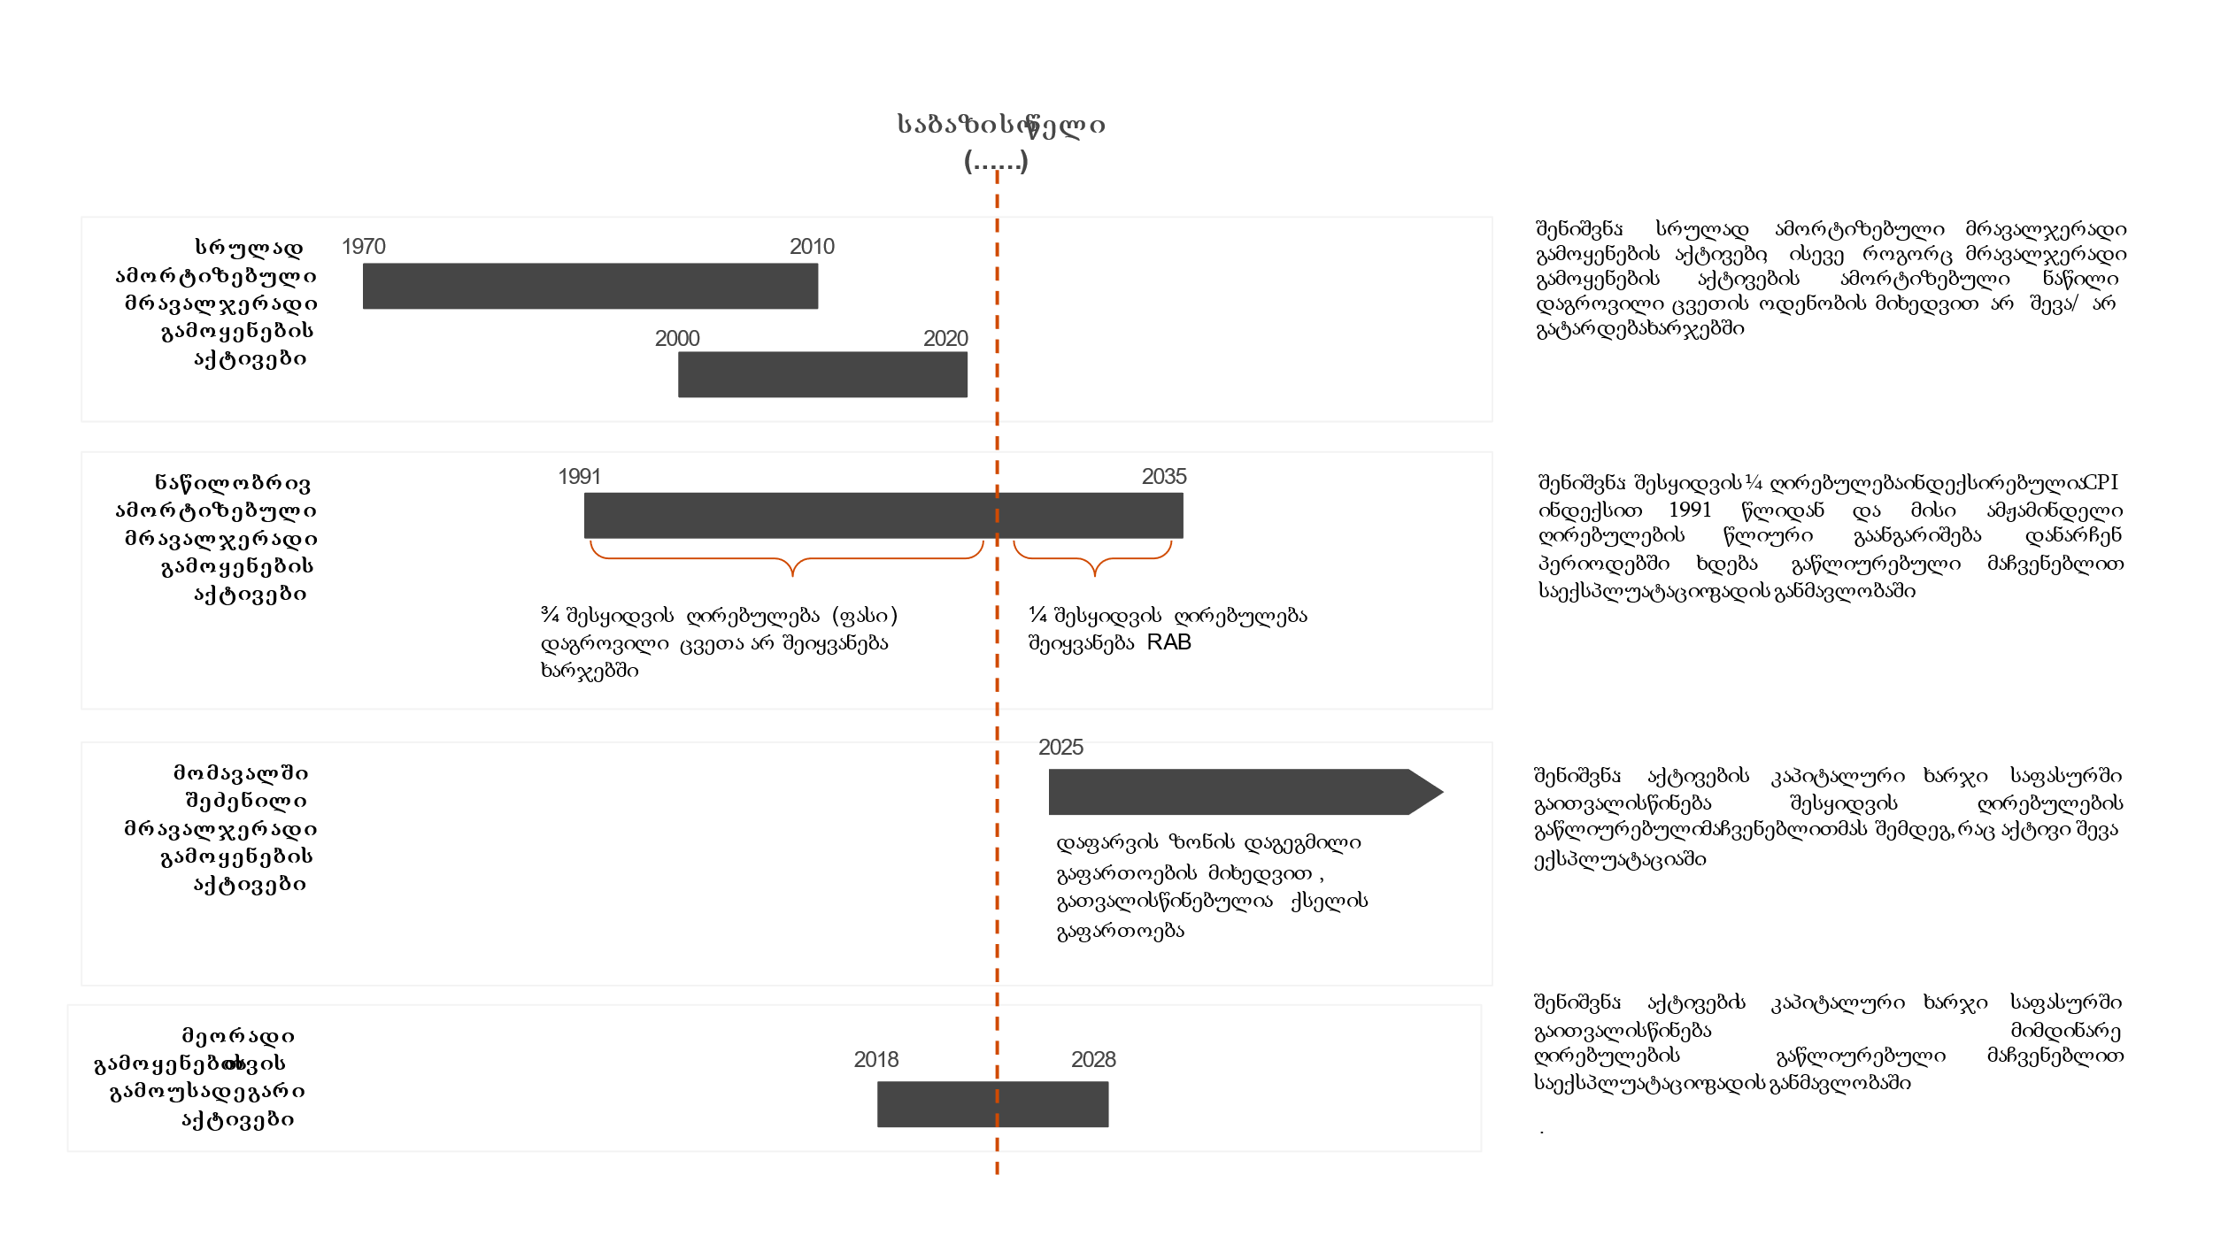

აქტივების შეფასების მეთოდი
აქტივების შეფასების ორი ყველაზე ფართოდ გამოყენებული მეთოდია ისტორიული ღირებულებით აღრიცხვა (HCA) და მიმდინარე ღირებულებით აღრიცხვა (CCA):
- ისტორიული ღირებულებით აღრიცხვა (HCA) – იყენებს ისტორიული აღრიცხვის ინფორმაციას სააღრიცხვო სისტემებიდან. ეს მეთოდი იძლევა სანდო და ობიექტურ ინფორმაციას ქსელში გამოყენებული ინდივიდუალური აქტივების ღირებულების შესახებ, მაგრამ ნაწილობრივ შემზღუდველია სატელეკომუნიკაციო სექტორის გარემოში, რომელიც ხასიათდება ფასებისა და გამოყენებული ტექნოლოგიების ცვლილებით. ამის შედეგად, ისტორიული დანახარჯები არ ასახავს აქტივების ფასებში არსებით ცვლილებებს, იქნება ეს აქტივის ფასის ზრდა თუ შემცირება. თეორიულად ეფექტური ოპერატორის საბოლოო გამოთვლილი ხარჯები შეიძლება განსხვავდებოდეს იმ რეალური ხარჯებისგან, რომლებიც გაწეულია ოპერატორის ბაზარზე შესვლისას. გარდა ამისა, ისტორიული ხარჯები ასახავს წარსულში მიღწეულ ყველა არაეფექტურობას და არ ითვალისწინებს ახალ ტექნოლოგიებს, რომლებიც უფრო ეფექტურია.
- მიმდინარე ღირებულებით აღრიცხვა (CCA) – ეს მეთოდი განსაზღვრავს აქტივის ფასს, რომლითაც აქტივი შეიძლება ჩანაცვლდეს მიმდინარე პერიოდში. აქტივები, რომლებიც აღარ არის ხელმისადაშვები ბაზარზე ტექნოლოგიური განვითარების გამო, ფასდება თანამედროვე ეკვივალენტური აქტივის (MEA) მეთოდის გამოყენებით. მიმდინარე ხარჯები გამოითვლება ისტორიული ხარჯების კორექტირებით ინფლაციის, ტექნოლოგიური და ბაზრის განვითარებით გამოწვეული ცვლილებებით.
აქტივების შეფასება შეიძლება სხვადასხვა ინფორმაციის წყაროს ეფუძნებოდეს:

- აქტივების მომწოდებლების მიერ წარმოდგენილი ინფორმაცია;
- შიდა და გარე შესადარისი ფასები (benchmarks)
- მონაცემთა შეგროვების ფაზაში ბაზრის მონაწილეებისგან მიღებული მონაცემები

ყველაზე გავრცელებული მიდგომაა ბაზრის მონაწილეებისგან ქსელური აღჭურვილობის ფასების ჩათვლით მონაცემთა შეგროვება, რომელთა შედარება და/ან კორექტირება ხდება შესადარის სტანდრტთან მიმართებაში (benchmarks).
შეფასების ამ ორი მეთოდიდან თითოეულს აქვს თავისი უპირატესობები და შეზღუდვები:

მეთოდი | უპირატესობები | შეზღუდვები
ისტორიაული ღირებულებით აღიცხვა (HCA) | - სანდო და ობიექტური მონაცემები ნორმატიული აღრიცხვის საფუძველზე  - ისტორიულ მონაცემებზე ხელმისადაშვებობა  - ისტორიული ღირებულებით აღრიცხვა ასახავს ოპერატორის მიერ გაწეულ რეალურ ხარჯებს | - არ ასახავს აქტივის ფასის ცვლილებებს  - HCA გამოთვლას აწარმოებს ისტორიული არაეფექტურობით
მიმდინარე ღირებულებით აღიცხვა (CCA) | - CCA ასახავს აქტივის ფასის ცვლილებას და ინფლაციას  - ასახავს ტექნოლოგიურ ცვლილებებს  - მიუთითებს იმ დანახარჯებზე, რომლის გაწევაც მოუხდებოდა იმ ოპერატორს რომელიც შემოვიდა ბაზარზე და ამჟამად აწყობს ქსელს | - კომპლექსურობა, რაც დაკავშირებულია ისტორიული ღირებულების გადაფასებასთან  - თანამედროვე ეკვივალენტურ აქტივს შესაძლოა არ გააჩნდეს იგივე მახასიათებლები რაც მოძველებულ ტექნოლოგიას  - აქტივების მიმდინარე ფასების შესახებ მონაცემები შესაძლოა არ იყოს ხელმისადაშვები, რაც გამოიწვევს სუბიექტურ შეფასებას

ევროკომისიის რეკომენდაციის 33-ე მუხლის შესაბამისად, ხარჯთაღრიცხვის მოდელის შემუშავებისას, ჩვენ გამოვიყენებთ “მიმდინარე ხარჯების აღრიცხვის” მეთოდს (ჩანაცვლების ხარჯები), სადაც ეს შესაძლებელია.
ევროკომისიის რეკომენდაცია ასევე ეხება მრავალჯერადი გამოყენების “მემკვიდრეობითი/ მოძველებული სამოქალაქო საინჟინრო აქტივების” ღირებულების გაზომვას, ე.ი. ძირითადად თხრილები და მსგავსი აქტივები, რომლებიც არ საჭიროებს რეგულარულ განახლებას. ამ ტიპის აქტივების შეფასება მოხდება ინდექსაციის მეთოდის გამოყენებით ევროკომისიის რეკომენდაციის შესაბამისად, მაგრამ მხოლოდ ნარჩენი აქტივების ღირებულებისთვის. ამრიგად, ევროკომისიის რეკომენდაციის შესაბამისად, სრულად ამორტიზებული მრავალჯერადი გამოყენების აქტივები, ისევე როგორც მრავალჯერადი გამოყენების აქტივების ამორტიზებული ნაწილი დაგროვილი ცვეთის ოდენობის მიხედვით არ შევა/ არ გატარდება ხარჯებში.

ხარჯების გაწლიურების მეთოდი საბაზისო წლის შემდგომ პერიოდში
აღნიშნული მოდელის მიზანია გამოთვალოს მომსახურების ღირებულება საანგარიშო წლისთვის. საანგარიშო წლის განმავლობაში გაწეული ქსელის მშენებლობის/გაფართოების ხარჯები არის კაპიტალური დანახარჯები, რომლებიც საჭიროებენ გაწლიურებას ეკონომიკური ცვეთის გამოთვლის გზით. ეკონომიკური თვალსაზრისით, ცვეთა უნდა ასახავდეს აქტივების ღირებულების ცვლილებას მოცემულ პერიოდში.
აქტივის ღირებულებაზე შესაძლოა გავლენა იქონიოს რამოდენიმე ფაქტორმა, მათ შორის:
- მისმა საექსპლუატაციო ხარჯებმა და საექსპლუატაციო ხარჯების ცვლილებებმა მისი ექსპლუატაციის ვადის განმავლობაში;
- მის მიერ წარმოებული პროდუქციის ან მომსახურების ღირებულებამ და ამ ღირებულების ცვლილებამ მისი საექსპლუატაციო ვადის განმავლობაში;
- მისი მწარმოებლურობა (გამოშვების მოცულობია) და მწარმოებლურობის ცვლილებები მისი საექსპლუატაციო ვადის განმავლობაში; და
- ახალი/ალტერნატიული ტექნოლოგიების არსებობამ ან ბაზარზე მათი შემოსვლის მოლოდინმა, რომელიც საფრთხეს უქმნის თანამედროვე ექვივალენტური აქტივის ხელახლა განსაზღვრას.
პრაქტიკაში, გაწლიურების (წლიურ მონაცემებში გადაყვანა, annualization approach) მეთოდი, რომელიც ითვალისწინებს “კონკურენტი აქტივის” (challenger asset) არსებობას ან მოლოდინს, რომ ის გამოჩნდება ბაზარზე, ჩვეულებრივ არ გამოიყენება, რადგან ის შესაძლოა იყოს უაღრესად რთული და მოითხოვდეს მთელი რიგი რთული და/ან სუბიექტური დაშვებების სპეციფიკაციას/დაზუსტებას. გარდა ამისა, შესაძლებელია პრობლემები შეიქმნას რაციონალურ მოლოდინებთან დაკავშირებით, რომ რეგულირებადი ინდუსტრიის საბოლოო პროდუქციის ღირებულებაზე გავლენას ახდენს მოდელში გათვალისწინებული დაშვებების და მონაცემების გაუფასურება.

სტანდარტული ანუიტეტი
დროის კონკრეტულიი პერიოდის განმავლობაში, მუდმივი პერიოდული გადახდების გამოთვლა, ე.ი. ეკონომიკური ცვეთის და კაპიტალის ღირებულების (WACC) ჯამი შესაძლებელია განისაზღვროს შემდეგი ფორმულით:
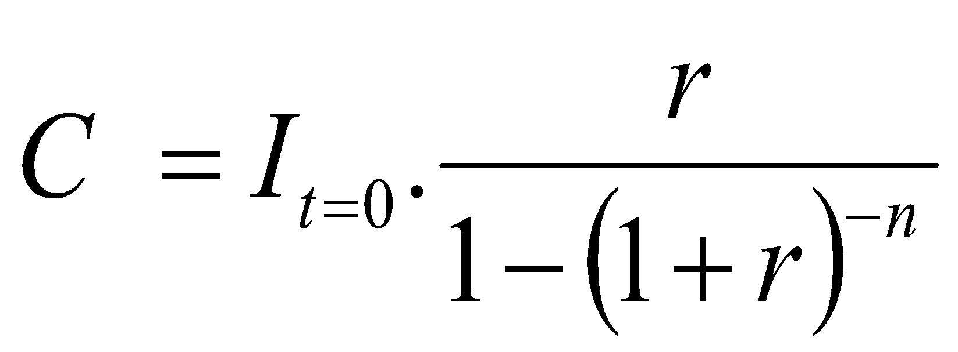
სადაც:
C არის კაპიტალის მუდმივი წლიური დანახარჯი;
I_{t = 0} არის აქტივის ჩანაცვლების ღირებულება პერიოდის დასაწყისში;
r კაპიტალის ღირებულება – WACC და
n აქტივის სასარგებლო სასიცოცხლო ციკლი (საექსპლუატაციო ვადა)
სტანდარტული ანუიტეტი ზუსტად აღწერს აქტივთან დაკავშირებულ მთლიან წლიურ კაპიტალურ ხარჯებს იმის გათვალისწინებით, რომ მისი ფასი არ შეიცვლება აქტივის სასიცოცხლო ციკლის განმავლობაში. თუმცა, სატელეკომუნიკაციო სექტორში ეს ვარაუდი არ მოდის თანხვედრაში რეალობასთან, რადგან სატელეკომუნიკაციო სექტორს ახასიათებს გამოყენებული აქტივების ფასის მნიშვნელოვანი ცვლილებები დროთა განმავლობაში.

გადახრილი ანუიტეტი
გადახრილი ანუიტეტი შესაძლებელია განისაზღვროს შემდეგი ფორმულით:
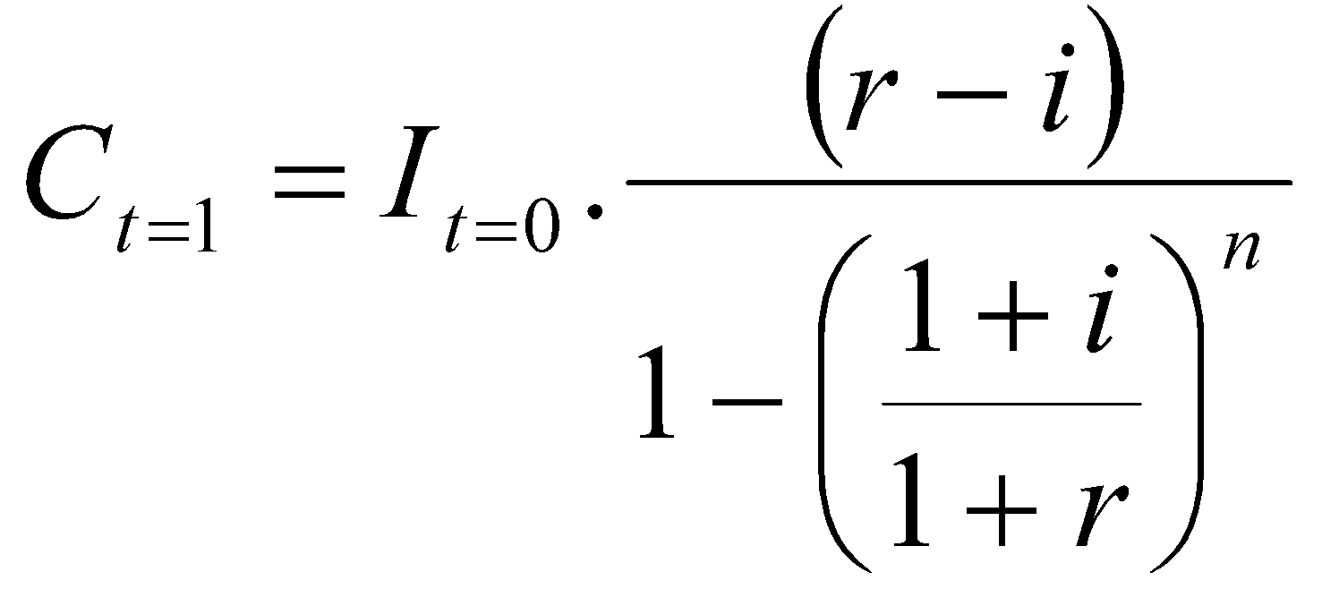
სადაც: C_{t=1} წლიური კაპიტალის დანახარჯი t პერიოდისთვის
i აქტივის ფასის წლიური ცვლილება
I_{t=0} არის აქტივის ჩანაცვლების ღირებულება პერიოდის დასაწყისში;
r კაპიტალის ღირებულება - WACC
n აქტივის სასარგებლო სასიცოცხლო ციკლი (საექსპლუატაციო ვადა)

ზემოაღნიშნული ფორმულა ითვალისწინებს აქტივის ფასის ცვლილების სიჩქარეს i, რომელიც შესაბამისობაში უნდა იყოს აქტივის საექსპლოატაციო ვადასთან n. თუმცა ორივე, i და n, განისაზღვრება, როგორც ეგზოგენური (გარე ფაქტორები) ცვლადები, რაც გულისხმობს, რომ i არის ფასის ცვლილების საშუალო წლიური მაჩვენებელი აქტივების სიცოცხლის განმავლობაში. ზემოაღნიშნული მიდგომა მოითხოვს, რომ ყველა ზემოაღნიშნული ცვლადი შეგროვდეს თითოეული მოდელში არსებული ტიპის აქტივისთვის.

მოდიფიცირებული ანუიტეტი
წინა მეთოდებში არსებული დაშვების თანახმად, აქტივის შეძენა ექსპლუატაციაში შესვლა და ფულადი სახსრების შემოდინება ხორციელდება პირველივე პერიოდში (t=1). ეს ვარაუდი არარეალურია, რადგან ის არ ითვალისწინებს ქსელის აშენების დროს, რომლის დროსაც კაპიტალი არის გაყინული და შესაბამისად შემოსავლის გამომუშავება ვერ ხდება. მუდმივი ინვესტირების სამყაროში ეს მიდგომა ანალოგიურია იმისა, რომ არ გაითვალისწინო კაპიტალის სამუშაო პროცესის მიმდინარეობა და ამით ფაქტობრივად შეამცირო ქსელის დანახარჯები. ამ ხარვეზის გამოსასწორებლად საჭიროა მოხდეს აქტივის ფასის კორექტირება პერიოდის დასაწყისში, რათა ის ასახავდეს მის ფასს, როდესაც რეალურად იყო გაწეული დანახარჯები და კაპიტალის ღირებულება გაყინული იყო არაპროდუქტიულ პერიოდში. ამის მიღწევა შესაძლებელია შემდეგი კორექტირებით:
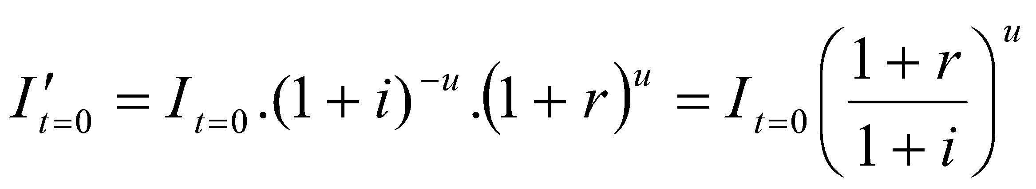
სადაც:
I`_{t=0} არის აქტივის კორექტირებული ღირებულება, რომელიც ასახავს აქტივის
შექმნაზე დახარჯულ დროს;
u არის საშუალო დრო, რომელიც საჭიროა აქტივის შესაქმნელად
i აქტივის ფასის წლიური ცვლილება
r კაპიტალის ღირებულება
ამრიგად, აქტივების “წლიური კაპიტალის დანახარჯი” (annual capital charge) წარმოდგენილია შემდეგი ფორმით:

- სტანდარტული ანუიტეტისთვის
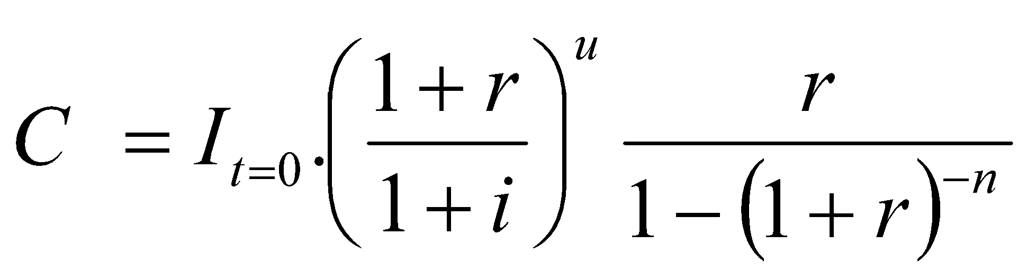
- გადახრილი ანუიტეტისთვის
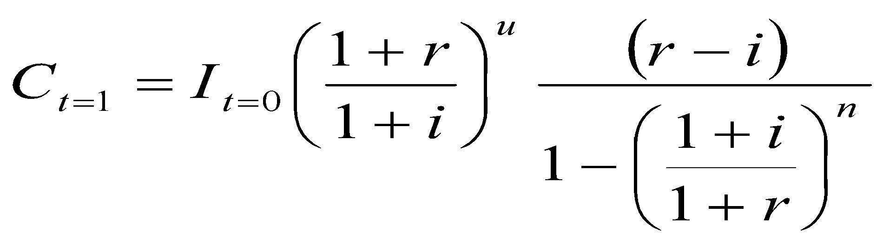
ჩვენი გამოცდილებიდან და ექსპერტული ცოდნიდან გამომდინარე, ჩვენ გირჩევთ გამოიყენოთ მოდიფიცირებული გადახრილი ანუიტეტი, რადგან ეს მეთოდი ასახავს რეალურ პირობებს, რაც გულისხმობს იმას, რომ შედეგი შესაძლოა შეიცვალოს გამოყენებული პარამეტრების მიხედვით.
ჩვენ გირჩევთ აირჩიოთ ამორტიზაციის ერთი მეთოდი და არ შეცვალოთ იგი გაანგარიშების დროს ცალკეული წლების მიხედვით.

ინდექსაცია
ევროკომისიის რეკომენდაციის შესაბამისად, “მრავალჯერადი გამოყენების მემკვიდრეობითი/ მოძველებული სამოქალაქო საინჟინრო აქტივების“ (RAB) მიმდინარე ღირებულება გამოითვლება ინდექსაციის მეთოდის გამოყენებით. ამ მეთოდის გამოყენების მიზეზი არის ის, რომ აღნიშნული აქტივები სავარაუდოდ არ საჭიროებენ შემდგომ ინვესტიციას ან განახლებას. ინდექსაციის მეთოდი შესყიდვის ფასებთან მიმართებაში იყენებს ისტორიულ მონაცემებს, დაგროვილი ცვეთის (ამორტიზაციის) და აქტივების ამოწურვის შესახებ მონაცემებს, რომლებიც ხელმისაწვდომია ინფრასტრუქტურის მფლობელის სააღრიცხვო ჩანაწერებში (როგორც სავალდებულო/კანონით დადგენილი, ასევე მარეგულირებელ ბუღალტრული აღრიცხვის შემთხვევაში), ფინანსურ ანგარიშგებასა და საჯაროდ ხელმისაწვდომ იმგვარი ფასების ინდექსებში, როგორიცაა საცალო ფასების ინდექსი.
აღნიშნული ინდექსი გამოყენებული იქნება რეგულირებული აქტივების ბაზაზე, რომელიც წარმოადგენს ისტორიულ ღირებულებას გამოკლებული დაგროვილი ცვეთა (ამორტიზაცია). აღნიშნული ღირებულება რეფერნტული პერიოდისთვის შეტანილი იქნება შემდგომ პერიოდებში, კორექტირებული ინდექსით, სადაც მოხდება აქტივის ნარჩენი ღირებულების თანდათანობითი შემცირება დროთა განმავლობაში, სანამ არ მოხდება მისი სრული გაუფასურება (ამორტიზაცია).
ზემოთ აღწერილი პროცედურა უზრუნველყოფს იმას, რომ ის აქტივები, რომლებიც მთლიანად ამორტიზებულია, უკვე აღარ შევა ქსელში დაშვების ღირებულებაში. ევროკომისიის რეკომენდაციის თანახმად, აღნიშნული მიდგომა ასევე უზრუნველყოფს ინფრასტრუქტურის მფლობელისთვის ხარჯების საკმარის ანაზღაურებას და უზრუნველყოფს რეგულირებადი ფასების განსაზღვრულობას როგორც ინფრასტრუქტურის მფლობელისთვის, ასევე დაშვების მომხმარებლისთვის.

“კაპიტალის საშუალო შეწონილი ღირებულება” WACC
დატვირთულ კაპიტალზე უკუგების განაკვეთის გამოთვლა ხორციელდება „მობილური და ფიქსირებული ქსელებისთვის კაპიტალის საშუალო შეწონილი ღირებულების (WACC) დადგენის თაობაზე“ კომუნიკაციების ეროვნული კომისიის 2017 წლის 5 სექტემბრის N592/9 გადაწყვეტილებაზე დაყრდნობით. იმ შემთხვევაში თუ ფიზიკური ინფრასტრუქტურა გამოიყენება სხვადასხვა მომსახურების გასაწევად (მაგალითად, სატელეკომუნიკაციო და კომუნალური მომსახურებები) სატელეკომუნიკაციო მომსახურებისთვის მიკუთვნებული ფიზიკური ინფრასტრუქტურის ნაწილისთვის გამოიყენება ამ მუხლის პირველი პუნქტით განსაზღვრული კაპიტალის საშუალო შეწონილი ღირებულება (WACC).

ვადები
შესაბამისი დროის პერიოდის მიხედვით, LRIC+ ღირებულების მოდელები შესაძლებელია დაიყოს ორ ჯგუფად:
- პირველ ჯგუფში შედის ის მოდელები, რომლებიც ყოველი წელისთვის ინდივიდუალურად ადგენენ მოდელირებულ ხარჯებს
- მეორე ჯგუფი შედგება იმ მოდელებისგან, რომლებიც ხარჯების მოდელირებას ახდენენ სამომავლო ერთი კონკრეტული სამიზნე წელიწადისთვის
თეორიულად, LRIC+ მოდელები ცალკეული წლებისთვის უნდა გვთავაზობდნენ ბაზრის რეალობის უფრო ზუსტ სურათს, მაგრამ ისინი საჭიროებენ მნიშვნელოვნად დიდი რაოდენობით მონაცემებს, რაც შესაძლოა ყოველთვის არ იყოს ხელმისადაშვები ან რომელთა შეგროვებაც ყოველთვის არ იყოს შესაძლებელი. იმ შემთხვევაში თუ მონაცემები მიუწვდომელია მოდელის შემუშავების დროს აუცილებელია გამოვიყენოთ ვარაუდები/დაშვებები და სავარაუდო საპროგნოზო შეფასებები, რამაც შესაძლოა გავლენა მოახდინოს მოდელის სუბიექტურობაზე და ამგვარად დაამახინჯოს ბაზრის რეალობა. მოდელების მეორე ტიპი განსაზღვრავს მოსალოდნელ LRIC+ ხარჯებს განსაზღვრული შერჩეული წლისთვის მომავალში. ამ ჯგუფის მოდელების მთავარი ნაკლოვანება არის მოდელების დაბალი უნარი, გაითვალისწინონ მნიშვნელოვანი ცვლილებები ბაზარზე, როგორც ეს მოდელების პირველ ჯგუფშია, მაგრამ ისინი საჭიროებენ უფრო მცირე რაოდენობის მონაცემებს, რომელთა შეგროვებაც შესაძლებელია უფრო ზუსტად მოხდეს.
წინამდებარე მეთოდოლოგია და შესაბამისი ფასწარმოქმნის მოდელი გამოყენებული იქნება სამომავლოდ დაშვების მომსახურების ღირებულების გამოსათვლელად. აღნიშნული დაშვების მომსახურების ზუსტი განმარტება ამჟამად არ არის ცნობილი. თუმცა, საწყისი წერტილი იქნება მიმდინარე წელი, რომლის მიხედვითაც მოხდება მრავალჯერადი გამოყენების ინფრასტრუქტურის ფასში შემავალი ხარჯების გაანგარიშება.

“თეორიულად ეფექტიანი ოპერატორის” განმარტება (TEO)
ხარჯების მოდელირების მეთოდოლოგია LRIC+ ფასის გამოთვლისათვის, როგორც წესი, ეფუძნება თეორიული ეფექტური ოპერატორის პრინციპს, რომელიც ახდენს ეფექტური ოპერატორის ქცევის სიმულაციას სრულად კონკურენტულ ბაზარზე. TEO არის ოპერატორი, რომელიც იყენებს ყველაზე ეფექტურ ტექნოლოგიებს და ყველაზე ეფექტურ ქსელურ აღჭურვილობას. TEO შეიძლება განისაზღვროს სამი გზით:
- TEO ყველაზე ხარჯ-ეფექტური რესურსების საშუალებებით მაქსიმალურად მაღალი შესაძლო დაფარვით, რაც გულისხმობს ინდივიდუალური ოპერატორის ინფორმაციის გამოყენებას;
- TEO დაფუძნებული საშუალო ფასებსა და მოთხოვნაზე, რომელიც გამოითვლება ოპერატორების მიერ შეყვანილი მონაცემებიდან;
- TEO რომელიც გამოითვლება ხელით/ ხელოვნურად (ოპერატორი, რომლის მონაცემებიც ეფუძნება სხვადასხვა ხელმისაწვდომი წყაროდან მოპოვებული მონაცემების კომბინაციას).
ევროკომისიის რეკომენდაციის მიხედვით მოდელი უნდა მოიცავდეს იმ ხარჯებსაც, რომლებიც თეორიულად ეფექტურ ოპერატორს ექნება ეფექტური თანამედროვე ქსელის შექმნის დროს. თუმცა, ფიზიკური ინფრასტრუქტურის შემთხვევაში მრავალჯერადი გამოყენების აქტივებთან მიმართებაში, ის ეფუძნება მოდელირებული ოპერატორის ისტორიულ ხარჯებს, რომლებიც დაკორექტირდება ინდექსაციის გზით (თუ ისინი სრულად არ არის ამორტიზებული/გაუფასურებული და, შესაბამისად, კვლავ აქვთ ნარჩენი ღირებულება). ეს მაჩვენებლები შესაძლოა განისაზღვროს ან დაკორექტირდეს ხელით კონკრეტული სიტუაციიდან გამომდინარე და ComCom-ის გადაწყვეტილებით სხვა ოპერატორების ან საჯაროდ ხელმისაწვდომ მონაცემებთან შედარებით.

გამოთვლის პროცესი

ერთჯერადი გადახდები/ფასები
ერთჯერადი ფასების გაანგარიშებისას წინასწარ განსაზღვრული პროცესის ტიპების მიხედვით კონკრეტულ სამუშაოზე გაწეული დროის მიკუთვნება აუცილებელია. ერთჯერადი მოსახურება გულისხმობს იმგვარ მომსახურეობებს, როგორიცაა საჭიროების შემთხვევაში, ფიზიკურ ინფრასტრუქტურაზე ელექტრონული საკომუნიკაციო ქსელის განთავსებასთან ან წვდომის აღდგენასთან დაკავშირებული მომსახურება, როგორც ამას უზრუნველყოფს ინფრასტრუქტურის ოპერატორი. წინამდებარე მეთოდოლოგიის მიზნებისთვის ერთჯერადი მომსახურეობები იყოფა 5 კატეგორიად - საბითუმო, ბექ-ოფისი, ტექნიკური განხორციელება, ტექნიკური მხარდაჭერა და გარე კონტრაქტორები. ხარჯის გაანგარიშება ერთჯერადი მომსახურების ყველა ტიპის მომსახურებისთვის შემდეგია:

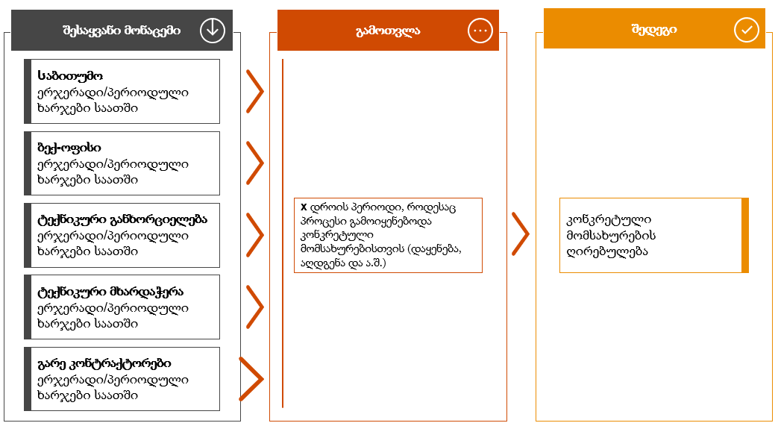

რეგულარული ყოველთვიური გადახდები/ფასი
რეგულარული ხარჯების გაანგარიშების პროცედურა ლითონის და ოპტიკური კაბელების გაყვანისთვის ინფრასტრუქტურის მონაკვეთზე დაშვების უზრუნველსაყოფად ილუსტრირებულია ქვემოთ:
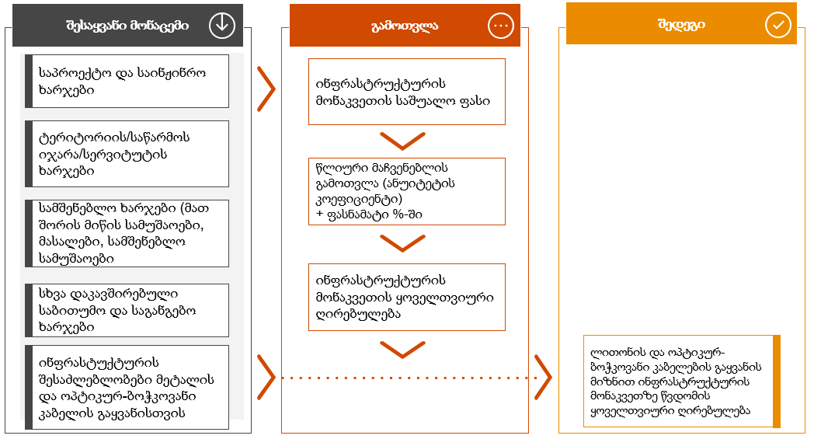
ინფრასტრუქტურის ნაწილის ყოველთვიური ღირებულება მოცემულია მოდელში, რომელიც გამოითვლება შემდეგი ფორმულის საფუძველზე:

ინფრასტრუქტურის ტევადობა, რეალურად ათისებული ტევადობით მიუხედავად, ინფრასტრუქტურის ელემენტის პოტენციური ტევადობის და პოტენციური ხელმისაწვდომი სივრცის გათვალისწინებით გამოითვლება.

დანართი A, ღირებულების გაანგარიშების ბლოკ-სქემები
წინამდებარე დანართი შეიცავს ბლოკ-სქემებს ფიზიკური ინფრასტრუქტურის ელემენტების დასაშვები პერიოდული ყოველთვიური ქირავნობის ხარჯების გამოსათვლელად.
ქვემოთ მოცემულია სქემატური მეთოდი პერიოდული ყოველთვიური ქირავნობის ხარჯების გამოსათვლელად ლითონის და ოპტიკური კაბელების მიწისქვეშა ფიზიკურ ინფრასტრუქტურაზე დაშვებისთვის ყოველი ცალკეული ელემენტის მიხედვით.

წრფივ ფიზიკურ ინფრასტრუქტურაზე დაშვება მეტალისა და ოპტიკური კაბელებისთვის

არხები (Ducts)
ამ აქტივების თითქმის მთლიანად ამორტიზებადი ბუნების გათვალისწინებით, მაშინ როცა ევროკომისიის რეკომენდაციით ისინი შესაძლებელია ჩაითვალოს მრავალჯერადი გამოყენების აქტივებად, ღირებულების გაანგარიშებაში შევა მხოლოდ ამ აქტივების RAB-ზე დაფუძნებული ნარჩენი ღირებულება. არხების(ducts) ნარჩენი ღირებულება უნდა დაკორექტირდეს ინდექსაციით და შემდგომ გადანაწილდეს მონაკვეთების მთლიან მანძილზე მეტრებში. არხების საბოლოო ხარჯები უნდა გადანაწილდეს მომსახურეობაზე პროპორციულად დაკავებული სივრცის მიხედვით ან არხებში არსებული ღიობების რაოდენობის მიხედვით.

HDPE მილები
რეგულარული ყოველთვიური ხარჯები HDPE მილის დაქირავებასთან დაკავშირებით მოიცავს:
- საპროექტო და საინჟინრო პირდაპირი დანახარჯები
საპროექტო და საინჟინრო პირდაპირი დანახარჯები, როგორიცაა საპროექტო-სამშენებლო დოკუმენტაციის ხარჯები, სამშენებლო ნებართვებთან და ანგარიშგების მოთხოვნებთან დაკავშირებული დოკუმენტაცია, სატრანსპორტო მოძრაობის დროებითი შეზღუდვის პროექტები და მასთან დაკავშირებული საკანონმდებლო და ადმინისტრაციული გადასახადები, ნაწილდება პროპორციულად, ინფრასტრუქტურის ელემენტის ტიპის მიხედვით.
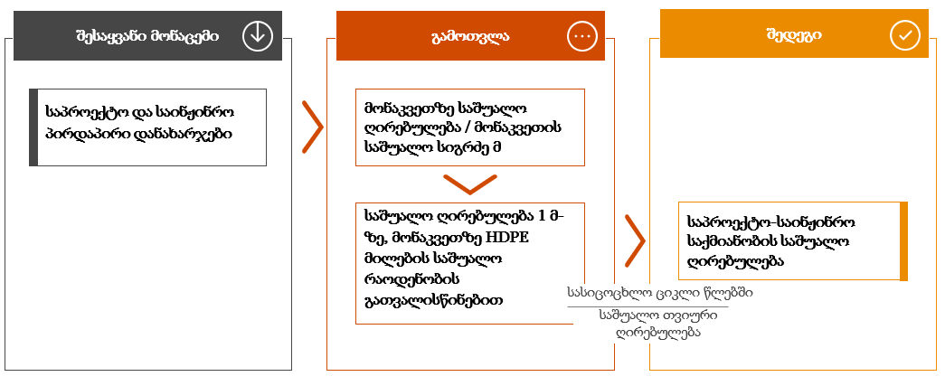
ბ) ტერიტორიის იჯარასთან/სერვიტუტის დაფუძნებასთან დაკავშირებული პირდაპირი ხარჯები, გეოდეზიური ხარჯების ჩათვლით.
პირდაპირი დანახარჯები ტერიტორიის/დაწესებულების იჯარით/სერვიტუტის დაფუძნებასთან დაკავშირებით, გეოდეზიური ხარჯების ჩათვლით, ნაწილდება პროპორციულად ინფრასტრუქტურული ელემენტის ტიპის მიხედვით.
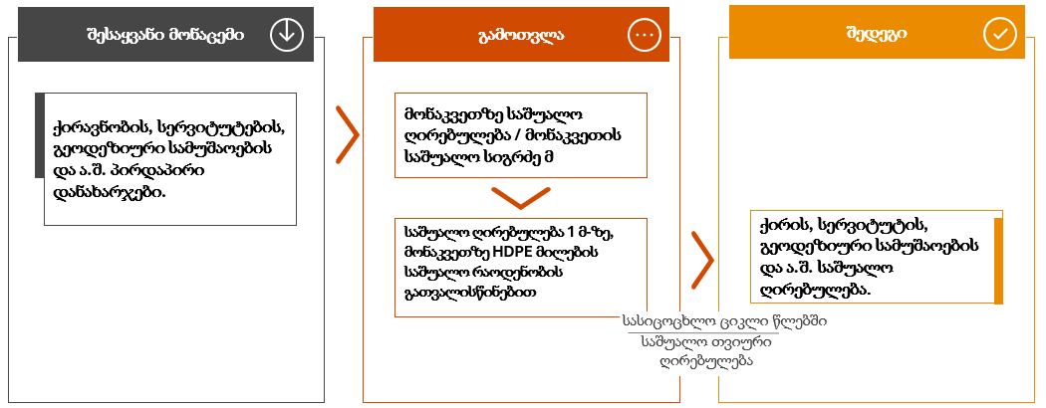
ბ) პირდაპირი დანახარჯები მშენებლობაზე, მათ შორის მიწის სამუშაოები და სხვა სამშენებლო სამუშაოები; და (დ) უშუალოდ პირდაპირი გამოყენების მასალა
პირდაპირი სამშენებლო დანახარჯები, მათ შორის მიწის სამუშაოები და სხვა სამშენებლო სამუშაოები, როგორიცაა გათხრები და “კაბელების დაცვა სპეციალური დამცავი გარსით“ (capping), საყალიბე და ბეტონის სამუშაოები, მასალების გადაადგილება, ჰორიზონტალური ბურღვა, ტკეპნა, წყლის მოპოვება, ისეთი სამუშაოები, რომლებიც დაკავშირებულია ქსელის სხვა სტრუქტურების და დამაკავშირებლების გადაადგილებასთან და დაცვასთან, და ზედაპირის პირვანდელ მდგომარეობაში აღდგენასთან დაკავშირებული სამშენებლო სამუშაოების ღირებულება, პროპორციულადაა განაწილებული ინფრასტრუქტურის ელემენტის ტიპის მიხედვით.
პირდაპირი გამოყენების ისეთი მასალები, როგორიცაა ბეტონი, საკაბელო ჭები, კვანძები, მიწისზედა კარადები და კონექტორები, პროპორციულად არის განაწილებული ინფრასტრუქტურის ელემენტის ტიპის მიხედვით.
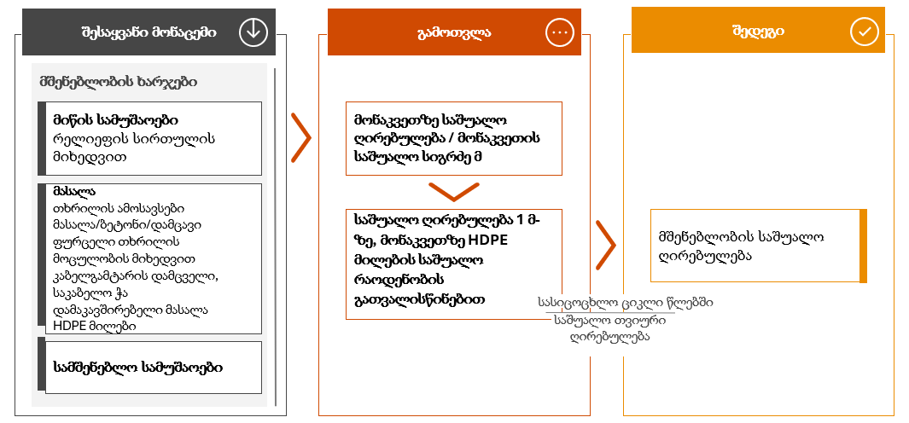
ე) პირდაპირი დანახარჯები ტექნიკურ მომსახურეობასთან დაკავშირებით
პირდაპირი დანახარჯები საკაბელო ჭების ტექნიკურ მომსახურებასთან დაკავშირებით ნაწილდება პროპორციულად, ინფრასტრუქტურის ელემენტის ტიპის მიხედვით.
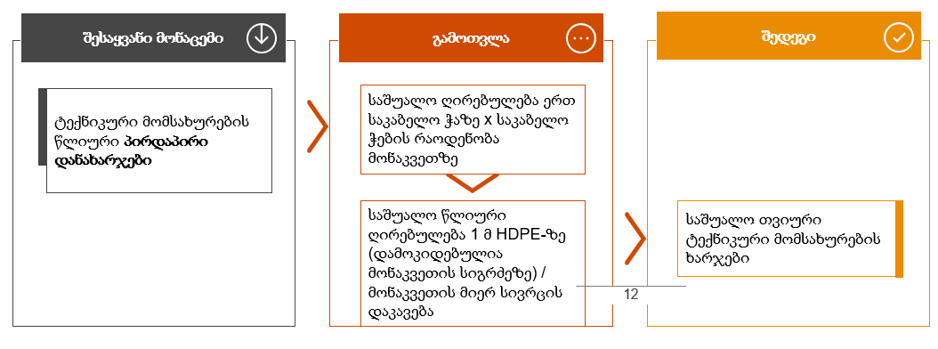

მულტიტუბები/მრავალ-მილები
მულტიტუბის რეგულარული ყოველთვიური ქირავნობის ხარჯები მოიცავს:

ბ) საპროექტო და საინჟინრო პირდაპირი დანახარჯები
საპროექტო და საინჟინრო პირდაპირი დანახარჯები, როგორიცაა საპროექტო-სამშენებლო დოკუმენტაციის ხარჯები, სამშენებლო ნებართვებთან და ანგარიშგების მოთხოვნებთან დაკავშირებული დოკუმენტაცია, სატრანსპორტო მოძრაობის დროებითი შეზღუდვის პროექტები და მასთან დაკავშირებული საკანონმდებლო და ადმინისტრაციული გადასახადები, ნაწილდება პროპორციულად, ინფრასტრუქტურის ელემენტის ტიპის მიხედვით.
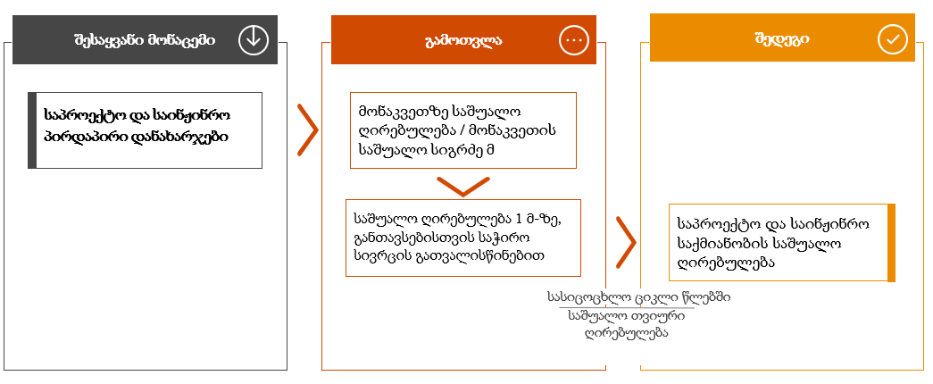
ა) ტერიტორიის იჯარით/სერვიტუტის დაფუძნებასთან უშუალოდ დაკავშირებული პირდაპირი ხარჯები, გეოდეზიური ღირებულების ჩათვლით.
ტერიტორიის/დაწესებულების იჯარით/სერვიტუტით დატვირთვის უშუალოდ მიკუთვნებული ხარჯები და გეოდეზიური ხარჯები ნაწილდება პროპორციულად ინფრასტრუქტურული ელემენტის ტიპის მიხედვით.
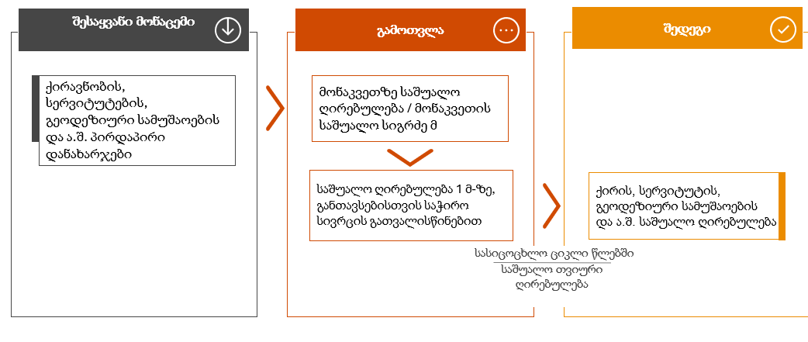
ა) მშენებლობასთან დაკავშირებული პირდაპირი დანახარჯები, მათ შორის მიწის სამუშაოები და სხვა სამშენებლო სამუშაოები; და (დ) უშუალო გამოყენების მასალები
პირდაპირი სამშენებლო დანახარჯები, მათ შორის მიწის სამუშაოები და სხვა სამოქალაქო სამშენებლო სამუშაოები, როგორიცაა გათხრები და “კაბელების დაცვა სპეციალური დამცავი გარსით“ (capping), საყალიბე და ბეტონის სამუშაოები, მასალების გადაადგილება, ჰორიზონტალური ბურღვა, ტკეპნა, წყლის მოპოვება, ისეთი სამუშაოები, რომლებიც დაკავშირებულია ქსელის სხვა სტრუქტურების და დამაკავშირებლების გადაადგილებასთან და დაცვასთან, და ზედაპირის პირვანდელ მდგომარეობაში აღდგენასთან დაკავშირებული სამოქალაქო სამშენებლო სამუშაოების ღირებულება, პროპორციულადაა განაწილებული ინფრასტრუქტურის ელემენტის ტიპის მიხედვით.

უშუალო გამოყენების მასალები, როგორიცაა ბეტონი, საკაბელო ჭები, კვანძები, მიწისზედა კარადები და კონექტორები, პროპორციულად არის გადანაწილებული/გამოყოფილი ინფრასტრუქტურის ელემენტის ტიპის მიხედვით.
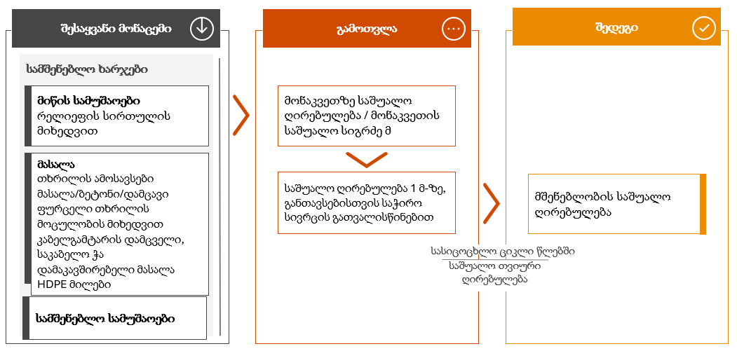
ე) პირდაპირი დანახარჯები ტექნიკურ მომსახურეობასთან დაკავშირებით
პირდაპირი დანახარჯები საკაბელო ჭების ტექნიკურ მომსახურებასთან დაკავშირებით ნაწილდება პროპორციულად, ინფრასტრუქტურის ელემენტის ტიპის მიხედვით.

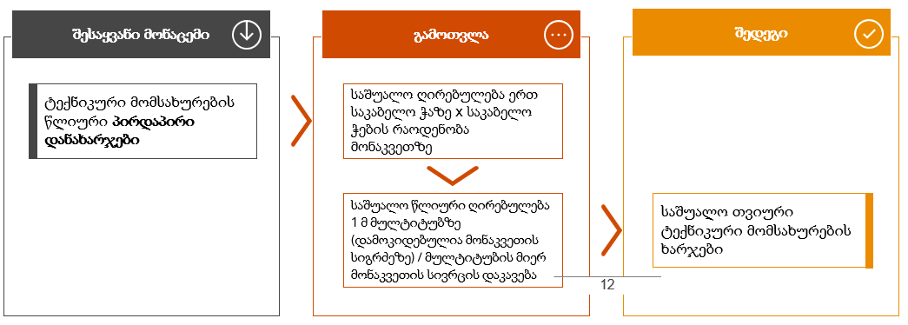

მინი/მიკრომილი
მინი/მიკრომილის რეგულარული ყოველთვიური ქირავნობის ხარჯები მოიცავს:
ბ) საპროექტო და საინჟინრო პირდაპირი დანახარჯები
საპროექტო და საინჟინრო პირდაპირი დანახარჯები, როგორიცაა საპროექტო-სამშენებლო დოკუმენტაციის ხარჯები, სამშენებლო ნებართვებთან და ანგარიშგების მოთხოვნებთან დაკავშირებული დოკუმენტაცია, სატრანსპორტო მოძრაობის დროებითი შეზღუდვის პროექტები და მასთან დაკავშირებული საკანონმდებლო და ადმინისტრაციული გადასახადები, ნაწილდება პროპორციულად, ინფრასტრუქტურის ელემენტის ტიპის მიხედვით.

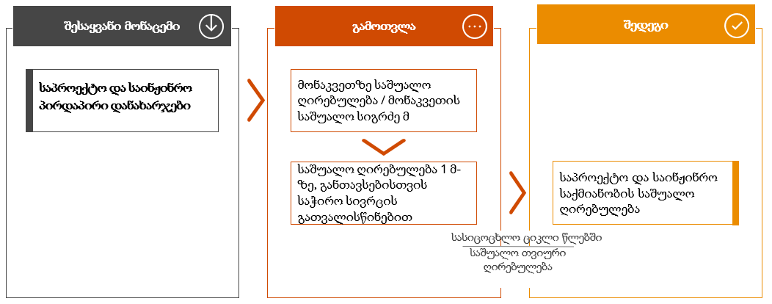
ა) ტერიტორიის იჯარით/სერვიტუტის დაფუძნებასთან უშუალოდ დაკავშირებული პირდაპირი ხარჯები, გეოდეზიური სამუშაოების ღირებულების ჩათვლით.
ტერიტორიის/დაწესებულების იჯარით/სერვიტუტის დაწესებასთან უშუალოდ მიკუთვნებული ხარჯები და გეოდეზიური ხარჯები ნაწილდება პროპორციულად ინფრასტრუქტურული ელემენტის ტიპის მიხედვით.

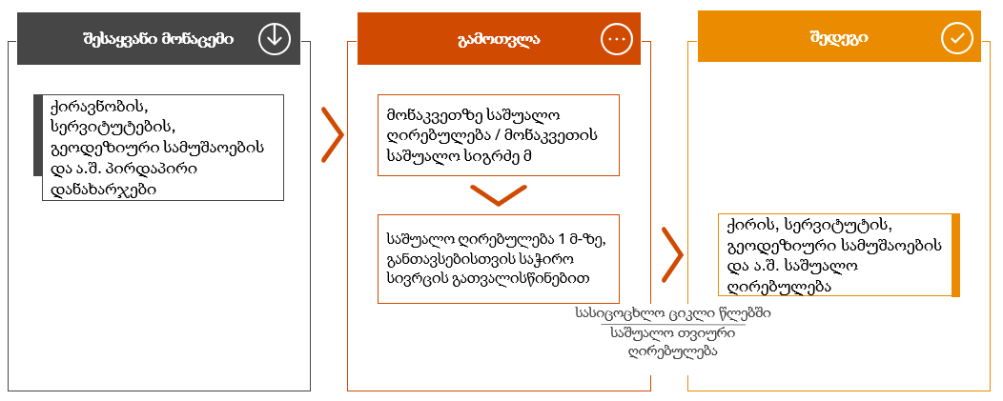
ა) მშენებლობასთან დაკავშირებული პირდაპირი დანახარჯები, მათ შორის მიწის სამუშაოები და სხვა სამშენებლო სამუშაოები; და (დ) უშუალო გამოყენების მასალები
პირდაპირი სამშენებლო დანახარჯები, მათ შორის მიწის სამუშაოები და სხვა სამოქალაქო სამშენებლო სამუშაოები, როგორიცაა გათხრები და “კაბელების დაცვა სპეციალური დამცავი გარსით“ (capping), საყალიბე და ბეტონის სამუშაოები, მასალების გადაადგილება, ჰორიზონტალური ბურღვა, ტკეპნა, წყლის მოპოვება, ისეთი სამუშაოები, რომლებიც დაკავშირებულია ქსელის სხვა სტრუქტურების და დამაკავშირებლების გადაადგილებასთან და დაცვასთან, და ზედაპირის პირვანდელ მდგომარეობაში აღდგენასთან დაკავშირებული სამოქალაქო სამშენებლო სამუშაოების ღირებულება, პროპორციულადაა განაწილებული ინფრასტრუქტურის ელემენტის ტიპის მიხედვით.
უშუალო გამოყენების მასალები, როგორიცაა ბეტონი, საკაბელო ჭები, კვანძები, მიწისზედა კარადები და კონექტორები, პროპორციულად არის გადანაწილებული/გამოყოფილი ინფრასტრუქტურის ელემენტის ტიპის მიხედვით.

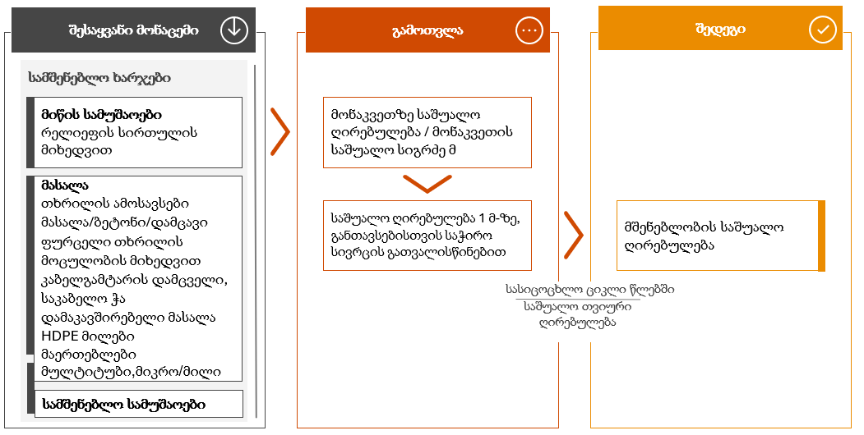
ე) პირდაპირი დანახარჯები ტექნიკურ მომსახურეობასთან დაკავშირებით
პირდაპირი დანახარჯები საკაბელო ჭების ტექნიკურ მომსახურებასთან დაკავშირებით ნაწილდება პროპორციულად, ინფრასტრუქტურის ელემენტის ტიპის მიხედვით.

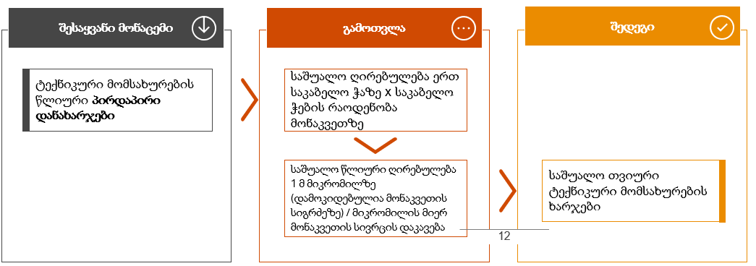

არაწრფივი ფიზიკური ინფრასტრუქტურა მეტალის და ოპტიკური კაბელებისთვის
ქვემოთ მოცემულია ბლოკ-სქემა მეტალის და ოპტიკური კაბელების არაწრფივი ფიზიკური ინფრასტრუქტურისთვის რეგულარული ყოველთვიური ქირავნობის ღირებულების გამოსათვლელად. ეს მოიცავს სხვადასხვა ტიპის ბოძებს, მათ შორის ანტენის მოწყობილობებს, კოშკურებსა და ანძებს. სიმარტივისთვის, წინამდებარე მეთოდოლოგიაში ისინი შემდგომში მოხსენიებული იქნებიან, როგორც ბოძები.
რეგულარული ყოველთვიური ხარჯები მეტალის და ოპტიკური კაბელების არაწრფივი ფიზიკური ინფრასტრუქტურისათვის მოიცავს:

ა) საპროექტო და საინჟინრო პირდაპირი დანახარჯები

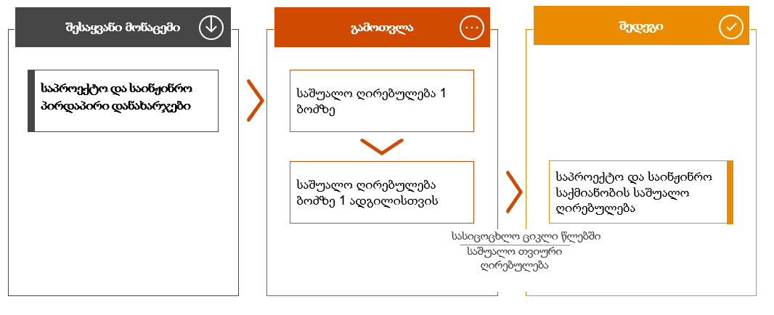
ა) ტერიტორიის იჯარით/სერვიტუტის დაფუძნებასთან უშუალოდ დაკავშირებული პირდაპირი ხარჯები
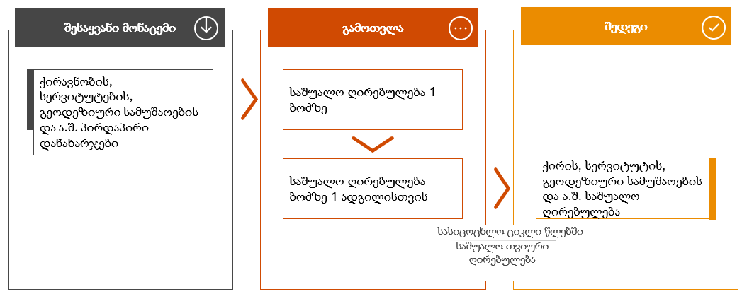
ა) მშენებლობასთან დაკავშირებული პირდაპირი დანახარჯები, მათ შორის მიწის სამუშაოები და სხვა სამშენებლო სამუშაოები; და მასალები
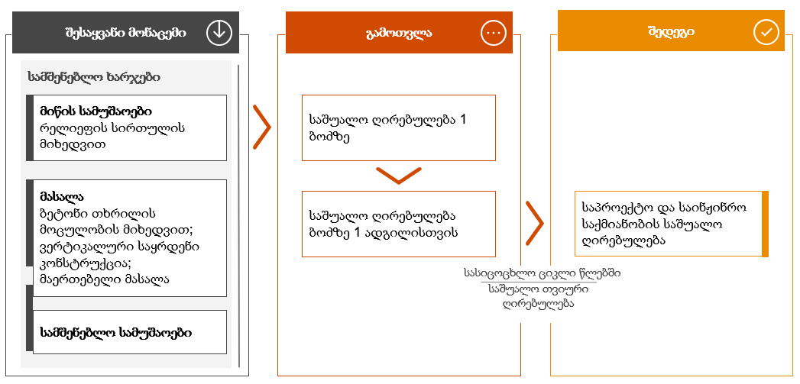
ე) პირდაპირი დანახარჯები ტექნიკურ მომსახურეობასთან დაკავშირებით
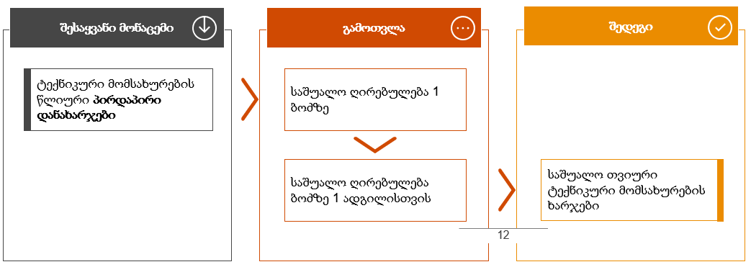

ევროკომისიის 2013 წლის 11 სექტემბრის 2013/466/EU რეკომენდაცია თანმიმდევრული არადისკრიმინაციული ვალდებულებებისა და ხარჯთაღიცხვის მეთოდოლოგიების შესახებ კონკურენციის ხელშეწყობისა და ფართოზოლოვანი საინვესტიციო გარემოს გასაუმჯობესებლად. ხელმისაწვდომია: https://eur-lex.europa.eu/legal-content/EN/TXT/PDF/?uri=CELEX:32013H0466
მეთოდოლოგიის მიზნებისთვის ქსელის მფლობელი.
მაგალითად, მიკრომილი შესაძლოა განთავსებული იყოს HDPE მილში, რომელიც, თავის მხრივ პირდაპირ დევს თხრილში ან არხში (და არხიც შესაძლოა პირდაპირ იყოს განთავსებული თხრილში

